МІНІСТЕРСТВО ОСВІТИ І НАУКИ, МОЛОДІ ТА СПОРТУ УКРАЇНИ
Запорізький національний технічний університет

Центр підвищення кваліфікації

“КОМП’ЮТЕРНА ГРАФІКА”

Програма, методичні вказівки
до лабораторних робіт і самостійної роботи

для студентів напряму підготовки
6.050103 “Програмна інженерія”

за спеціальністю 7.05010301
“Програмне забезпечення систем”

вечірньої форми навчання

2013

Комп’ютерна графіка. Програма, методичні вказівки до лабораторних робот і самостійної роботи для студентів напряму підготовки 6.050103 “Програмна інженерія” за спеціальністю 7.05010301 “Програмне забезпечення систем” вечірньої форми навчання /Укл.: А.В. Пархоменко, М.В. Калініна – Запоріжжя: ЗНТУ, 2013. – 72 с.

Укладачі: А.В. Пархоменко, к.т.н., доцент кафедри ПЗ,

М.В. Калініна, асистент кафедри ПЗ.

Рецензент: Г.М. Шило, к.т.н., доцент кафедри ІТЕЗ.

Відповідальний

за випуск: В.І. Дубровін, зав. каф. ПЗ, к.т.н., професор.

Затверджено
на засіданні кафедри
“Програмних засобів”
Протокол № 4
від “11” грудня 2012

Методичні вказівки призначені для використання при проведенні лабораторних занять з дисципліни "Комп’ютерна графіка", а також у процесі самостійної роботи студентів центру підвищення кваліфікації.
Методичні вказівки містять програму дисципліни, методики виконання лабораторних робіт, основні відомості та практичні рекомендації з використання растрового графічного редактора Adobe Photoshop при створенні та обробці цифрових зображень. Додатково (за бажанням студентів) пропонується вивчення векторного графічного редактора Corel Draw та програми створення анімації Macromedia Flash MX.

Зміст
1 ПРОГРАМА КУРСУ 5
1.1 Вступ 5
1.2 Загальні відомості про комп’ютерну графіку 5
1.3 Колір в комп’ютерній графіці 5
1.4 Растрова графіка 6
1.5 Векторна графіка 6
1.6 Програмування комп’ютерної графіки 7
2 ОСНОВНІ ТЕОРЕТИЧНІ ВІДОМОСТІ 7
2.1 Задачі та області застосування комп'ютерної графіки 7
2.2 Різновиди комп'ютерної графіки 9
2.2.1 Растрова графіка і програми для роботи з нею 9
2.2.2 Векторна графіка і програми для роботи з нею 11
2.2.3 Фрактальна графіка і програми для роботи з нею 12
2.3 Комп'ютерне зображення і його властивості 13
3 ЛАБОРАТОРНІ РОБОТИ 14
3.1 Лабораторна робота 1. Знайомство з інтерфейсом редактора Adobe Photoshop 14
3.1.1 Теоретичні відомості 15
3.1.2 Завдання до виконання лабораторної роботи: 22
3.1.3 Контрольні запитання 22
3.1.4 Зміст звіту 22
3.2 Лабораторна робота 2. Основні параметри зображення в графічному редакторі Adobe Photoshop. Інструменти малювання 22
3.2.1 Теоретичні відомості 23
3.2.2 Методика виконання лабораторної роботи 24
3.2.3 Завдання до виконання лабораторної роботи 29
3.2.4 Контрольні запитання 30
3.2.5 Зміст звіту 30
3.3 Лабораторна робота 3. Інструменти виділення в графічному редакторі Adobe Photoshop 31
3.3.1 Теоретичні відомості 31
3.3.2 Методика виконання лабораторної роботи 36
3.3.3 Завдання до виконання лабораторної роботи 43
3.3.4 Контрольні запитання 44
3.3.5 Зміст звіту 45
3.4 Лабораторна робота 4. Інструменти ретушування і зміни експозиції в Adobe Photoshop 45
3.4.1 Теоретичні відомості 45
3.4.2 Методика виконання лабораторної роботи 48
3.4.3 Завдання до виконання лабораторної роботи 51
3.4.4 Контрольні запитання 52
3.4.5 Зміст звіту 52
3.5 Лабораторна робота 5. Шари. Робота з шарами 53
3.5.1 Теоретичні відомості 53
3.5.2 Методика виконання лабораторної роботи 56
3.5.3 Завдання до виконання лабораторної роботи 63
3.5.4 Контрольні запитання 64
3.5.5 Зміст звіту 64
3.6 Лабораторна робота 6. Фільтри. Робота з фільтрами в Adobe Photoshop 65
3.6.1 Теоретичні відомості 65
3.6.2 Методика виконання лабораторної роботи 67
3.6.3 Завдання до виконання лабораторної роботи 70
3.6.4 Контрольні запитання 71
3.6.5 Зміст звіту 72
РЕКОМЕНДОВАНА ЛІТЕРАТУРА 72

1 Програма курсу

1.1 Вступ
Мета та задачі дисципліни. Основні розділи, рекомендована література. Основні напрямки обробки інформації, пов’язаної з зображеннями: комп’ютерна графіка, обробка зображень, розпізнавання зображень. Задачі та галузі використання комп’ютерної графіки. Робота з графікою як елемент комп’ютерної грамотності.

1.2 Загальні відомості про комп’ютерну графіку
1.2.1 Види комп’ютерної графіки. Растрова графіка та програми для роботи з нею. Векторна графіка. Фрактальна графіка. Особливості, галузі використання, переваги, недоліки різних видів графіки.
1.2.2 Комп’ютерне зображення та його властивості. Фізичний розмір зображення. Роздільна здатність. Кількість кольорів (глибина кольору). Тип колірної моделі. Формат файлу зображення.
1.2.3 Основні етапи створення комп’ютерного зображення. Введення зображення за допомогою сканера або цифрової камери. Вхідна роздільна здатність. Зміна розміру зображення або роздільної здатності на етапі редагування за допомогою процедури інтерполяції. Виведення зображення на монітор або принтер. Вихідна роздільна здатність. Проблема моделювання різних відтінків кольору під час друку. Амплітудне та частотно–модульоване растрирування. Параметри растрової форми: лініатура, форма напівтонової точки, кут повороту растру. Рекомендації по реалізації оптимального співвідношення між роздільною здатністю принтера та лініатурою.
1.2.4 Формати графічних зображень. Класифікація, основні критерії вибору. Растрові формати: різновиди, переваги, недоліки. Стиснення, як спосіб вирішення проблеми розмірів растрових файлів. Універсальні і векторні графічні формати.

1.3 Колір в комп’ютерній графіці
1.3.1 Основні поняття теорії кольору. Колір і світло. Характеристики світлових хвиль: довжина хвилі, амплітуда, частота, енергія. Ахроматичні та хроматичні кольори. Яскравість, колірність, насиченість. Спектральна чутливість. Колірний та динамічний діапазони. Закони Грассмана.
1.3.2 Колірні моделі. Вимоги до моделей. Типи колірних моделей. Адитивна колірна модель RGB. Галузь застосування, переваги та недоліки. Субтрактивні колірні моделі. Недоліки CMYK–моделі та засоби їх усунення. Механізми формування зображень на основі RGB–пікселів та точок CMYK–моделі. Перцепційні колірні моделі. Колірний тон, насиченість, яскравість. Переваги та недоліки HSB–моделі.
1.3.3 Системи відповідності кольорів та палітри. Каталоги кольорів. Електронні палітри: стандартні, спеціалізовані, користувальницкі. Палітри в програмі Adobe Photoshop.
1.3.4 Колірні режими та їх особливості. Режим Чорно–білої графіки, режим Градації сірого, режим Дуплекс, режим RGB Color, режим Палітра, режим CMYK Color, режим Lab Color, режим Multichannel. Особливості та засоби редуціювання зображень.
1.3.5 Вимірювання, калібровка та керування кольором. Задачі колориметрії та системи вимірювання кольору. Колірна система RGB МКО. Колірна модель ХYZ та її нормований варіант. Колірний простір Lab. Система управління кольром (CMS) та її функції. Архітектура CMS. Аппаратура для вимірювання кольору. Калібрування пристроїв обробки та відображення кольорів.

1.4 Растрова графіка
1.4.1 Інструментальні засоби растрових редакторів. Інструменти виділення. Канали і маски. Інструменти і методи ретушування. Тонова корекція зображень. Колірна корекція та колірний баланс. Фільтри та спецефекти. Шари.

1.5 Векторна графіка
1.5.1 Структура векторної ілюстрації. Об’єкти векторної графіки. Математичні основи векторної графіки. Криві Без`є. Комбіновані об’єкти.
1.5.2 Інструментальні засоби векторних редакторів. Спецефекти та художні засоби. Робота з текстом. Конвертація растрових зображень в векторні.
1.5.3 Основні переваги та галузь застосування Flash–технології. Структура робочого середовища програми Macromedia Flash. Процес створення Flash–проекту. Поняття Flash–фільму. Кадри. Види Flash–анімації. Символи Flash. Розміщення об’єктів на шарах.

1.6 Програмування комп’ютерної графіки
1.6.1 Розробка графічних програм для Windows. Графічні примітиви API Windows.
1.6.2 Графічна бібліотека OpenGL.

2 ОСНОВНІ ТЕОРЕТИЧНІ ВІДОМОСТІ

2.1 Задачі та області застосування комп'ютерної графіки
Комп'ютерна графіка – область науки, що вивчає створення, збереження, обробку моделей геометричних об'єктів та їх зображень за допомогою комп'ютера.
Основа комп'ютерної графіки – робота із цифровим зображенням, яке простіше зберігати, тиражувати, поліпшувати, компонувати із текстом та іншими інформаційними засобами (слайд, 3D сцена, текстура, фотографія, малюнок).
Обробка інформації, пов'язана із зображеннями, поділяється на три основні напрямки:
- комп'ютерна графіка – призначена для візуалізації, тобто створення зображення, виходячи з моделі (опису) об'єкта;
- обробка зображення – перетворення зображення з метою поліпшення або зміни (підвищення чіткості, контрасту, корекція кольорів);
- розпізнання зображення – отримання опису зображуваних об'єктів з метою виділення окремих елементів або класифікації зображення в цілому (розпізнання відсканованого тексту, відбитків пальців, „зір” роботів, векторизація, створення 3D моделі людини).
Області використання зображень, створюваних комп'ютером:
- мистецтво, розваги, видавницьке діло (фільми, анімація, спецефекти, слайди, реклама, ігри, книги, журнали, географічні карти, www);
- комп'ютерна графіка і обробка зображень (відскановані зображення, космічні знімки, отримані з цифрової камери);
- моніторинг виробничих процесів (електростанція, промислове виробництво);
- відображення імітацій (політ літака, віртуальна реальність);
- САПР (архітектурні, машинобудівні та ін.);
- наука (наочність та демонстрація).
Комп'ютерна графіка – складний комплекс, який умовно можна поділити на наступні напрямки:
- 2D графіка – програмне забезпечення для редагування та створення плоских цифрових зображень, що за принципом дії і функціональним призначенням можна поділити на три групи: растрова графіка (raster, bіtmap); векторна графіка (vector, draw); фрактальна графіка (fractal);
- поліграфія – складний напрямок, який дозволяє з'єднати в один об'єкт текстову і графічну інформацію, створювати дизайн сторінок та виводити на друк поліграфічну продукцію високої якості (візитки, бланки, рекламні листівки, плакати, буклети). Програмні засоби – Abode Page Maker, Quark XPress та ін.;
- мультимедія – область комп'ютерної графіки, пов'язана із створенням інтерактивних енциклопедій, довідкових і навчальних систем. Програмні засоби – Macromedia Director, MS Power Point;
- www – розподілена гіпертекстова інформаційна система, що надає зручний доступ до багатьох ресурсів Мережі. Програмні засоби (браузери) – багатопротокольні графічні інтерфейси доступу до www та інших ресурсів, що інтерпретують мову гіпертекстової розмітки HTML та підтримують засоби роботи з об’єктами гіпермедіа;
- 3D графіка та комп'ютерна анімація – створення штучних предметів та персонажів, їх анімація і суміщення із реальними предметами та інтер'єрами. Програмні засоби – 3D Studio, Macromedia Flash, Anim FX;
- САПР і ділова графіка – програмні засоби для автоматизації діяльності людини (інженерна, конструкторська робота). Найбільш відомі програми – AutoCad, PCad та ін.;
- відеомонтаж – програмні засоби для підготовки телевізійних передач і створення спецефектів у кіно. Програмне забезпечення – Adobe Premier;
- геоінформаційні системи – виконують ввід і редагування об'єктів із врахуванням їх розташування на поверхні землі, а також аналіз із врахуванням просторових і топологічних відносин множини об'єктів, розташованих на деякій території. Програмне забезпечення – AutoCADMAP, Autodesk World, Autodesk MapGuide та ін.

2.2 Різновиди комп'ютерної графіки

2.2.1 Растрова графіка і програми для роботи з нею
Растрова візуалізація базується на представленні зображення на екрані або папері у вигляді сукупності окремих елементів (пікселів). Pixels – скорочення від picture elements.
Raster – матриця пікселів (мозаїка), кожний з яких може мати свій колір та форму.
Растрове зображення зберігається в комп'ютері у вигляді масива чисельних величин із певним числом рядків і стовбців. Цей масив називається бітова карта або піксельна карта, або побітове відображення. В залежності від кількості кольорів можна закодувати більш чи менш реалістичне зображення.
0 | 0 | 1 | 0 | 0
0 | 0 | 1 | 0 | 0
1 | 1 | 1 | 1 | 1
0 | 0 | 1 | 0 | 0
0 | 0 | 1 | 0 | 0

0 – білий колір; 1 – чорний колір
Рисунок 2.1 – Монохромне зображення і його цифрова форма
Для кодування чорно–білого зображення достатньо двох цифр (0 і 1) і відповідно 1 біт на кожний піксел (рис.2.1). Для кодування кольорових зображень підхід залишається незмінним, але кожен піксел повинен бути представлений у пам'яті комп'ютера не одним, а декількома бітами.
В зображенні із глибиною пікселів, що дорівнює n може бути 2n відтінків кольору. Наприклад, якщо відвести 2 біт/піксел можна отримати 4 відтінки сірого, якщо 4 біт/піксел – 16 відтінків (градацій) сірого.
Апаратні засоби підготовки растрових зображень: сканери, цифрові фотоапарати, відеокамери.
Область застосування растрової графіки – обробка готових малюнків та фотографій, створення зображень для Іnternet, розробка мультимедійних і поліграфічних видань.
Переваги:
- простота;
- технічна реалізуємость (наявність розвиненої системи введення зображень – сканери, цифрові фотоапарати, відеокамери, електронні планшети);
- дозволяє краще працювати з фотореалістичними об'єктами (сцени природи, фото людей);
- формати файлів для збереження растрових зображень є стандартами, тому не має значення, в якому редакторі було створене зображення.
Недоліки:
- великий об'єм файлів зображення (залежність від роздільної здатності та глибини кольору);
- проблеми з масштабуванням, а також трансформацією зображення;
- проблеми роботи з текстом.
Існують такі програмні засоби для роботи з растровою графікою:
- засоби створення растрових зображень (MS Paіnt, Corel Paіnter, Fauve Mattіsse);
- засоби обробки зображень (Adobe Photoshop, Corel Photo Paіnt, Paіnt Shop Pro, Photo Draw);
- засоби захоплення зображення з екрана (Corel Capture);
- засоби каталогізації зображень (MS Imaging, Canto, Gamulas Desktop).

2.2.2 Векторна графіка і програми для роботи з нею
Векторна візуалізація заснована на формуванні зображення на екрані чи папері малюванням векторів – прямих чи кривих ліній (контурів). Кожен контур являє собою незалежний об'єкт, який можна редагувати. Відповідно до цього векторну графіку називають об'єктно-орієнтованою графікою.
Зображення, що створюється у векторних програмах, базується на математичних формулах, а не на координатах пікселів.
Область застосування – побудова шрифтових і високоточних графічних об'єктів, а також творча графічна робота, що вимагає точності (розробка логотипа).
Переваги векторної графіки:
- більш компактні файли зображення (оскільки файл зберігає не саме зображення, а тільки основні дані про нього; якість векторного зображення не пов'язана з його вихідною роздільною здатністю, а лише з роздільного здатністю вивідного пристрою);
- можливість необмеженого масштабування зображення без втрати якості і практично без зміни розмірів вихідного файлу;
- векторну графіку легше редагувати (оскільки зображення складається з графічних примітивів, що є незалежними);
- висока точність малювання і якість друку;
- відсутні проблеми з експортом векторного зображення в растрове;
- відсутні проблеми із шрифтами;
Недоліки:
- складність експорту з растрового у векторний формат;
- векторна графіка не дозволяє одержати фотореалістичне зображення з тією ж якістю, що і растрове;
- векторний спосіб опису зображень не дозволяє автоматизувати введення графічної інформації;
- неможливе застосування великої бібліотеки ефектів, що використовується при роботі з растровими зображеннями;
- наявність проблеми суцільного заповнення фігур;
- менше швидкість роботи векторних пристроїв.
Програмні засоби створення векторних зображень:
- програми векторної графіки (Corel Draw, Adobe Іllustrator, Macromedіa Free Hand, Corel Xara);
- САПР (AutoCAD, PCad, SolidEdge, КОМПАС та ін.)
- спеціальні програми конвертування растрових зображень у векторні (Corel Trace, Raster Arts, MS Photo Draw, Adobe Streamlіne).
- текстові процесори (MS Word);
- програми верстки (Page Maker).

2.2.3 Фрактальна графіка і програми для роботи з нею
Фрактальна графіка надає можливість імітації природних „живих” інструментів художника.
Фрактал – це структура, що складається з частин, що у якомусь сенсі подібні цілому (властивість самоподоби, тобто невелика частина фрактала несе інформацію про увесь фрактал).
Для побудови геометричного фрактала необхідно задати генератор (ламана в 2D випадку, чи поверхня в 3D випадку). За один крок алгоритму кожний з відрізків, що складають ламану, заміняється на ламану–генератор у відповідному масштабі. У результаті нескінченного повторення цієї процедури виходить геометричний фрактал.
Область застосування:
- алгоритми генерації фрактального зображення можуть бути використані в традиційних видах комп'ютерної графіки (наприклад, для заливки);
- фрактальний живопис, анімація, музика.
Переваги фрактальної графіки:
- дозволяє за допомогою декількох математичних формул задати лінії і поверхні дуже складної форми (незамінна при генерації штучних природних об'єктів, а також складних не евклідових тіл);
- сучасні алгоритми синтезу коефіцієнтів фрактала дозволяють відтворити копію будь–якого зображення;
- висока ефективність алгоритмів фрактального стиску зображень.
Недоліки:
- обмежене використання;
- проблеми роботи з текстом;
- обмеженість векторного інструментарію.
Програмне забезпечення для роботи: Fractal Designer Paіnter, Expressіon, Ray Dream Studіo, Detaіler, Poser, Art Dabbler, Paіnter 3D.

2.3 Комп'ютерне зображення і його властивості
Будь–яке комп'ютерне зображення характеризується набором властивостей, що визначають розмір файлу і якість зображення:
- розмір зображення;
- роздільна здатність зображення (для растрової графіки);
- колірна роздільна здатність (палітра, або глибина кольору або кількість кольорів, або яскравісна роздільна здатність);
- формат файлу;
- тип колірної моделі.
Розмір зображення – це його фізична довжина і ширина, яку найчастіше задають у пікселах (можливо в м, мм, дюймах).
Роздільна здатність зображення – щільність розміщення пікселів (кількість пікселів на одиницю довжини, або відстань між пікселами, або крок). При цьому розмір піксела може дорівнювати чи не дорівнювати кроку.
У залежності від пристроїв, на яких виводиться зображення, можливе використання різних одиниць виміру, що використовуються для визначення обсягу роботи, виконаної на різних етапах створення цифрового зображення:
- dpi (dot per inch) − точок на дюйм − універсальна одиниця виміру;
- spi (sample per inch) – елементів на дюйм – зазвичай для сканера;
- ppi (pixel per inch) – пікселів на дюйм – для цифрової камери, монітора;
- lpi (line per inch) – ліній на дюйм – для принтера.
Поняття роздільна здатність включає два компоненти: просторову роздільну здатність і яскравість.
Просторова роздільна здатність характеризує кількість дрібних елементів інформації, з яких складається зображення (наприклад, пікселів у файлі растрового зображення).
Яскравісна роздільна здатність (палітра) характеризує кількість рівнів яскравості, що може приймати окремий піксел.
У залежності від кількості біт, відведених на кодування кожного піксела, розрізняють наступні зображення:
- 2–х кольорові (бінарні) – 1 біт/піксел;
- напівтонові (градація сірого або іншого кольору) – 2 біт/піксел – 4 відтінки; 4 біт/піксел – 16 відтінків; 8 біт/піксел – 256 градацій сірого або іншого кольру;
- кольорові – 16 біт/піксел – 65536 кольорів(High Color), 24 біт/піксел (True Color) – 16,7 млн. кольорів;
- 32, 48 та більше біт/піксел.
Таким чином, роздільна здатність – це сукупність розміру зображення і глибини кольору.
Розмір файлу зображення можна розрахувати, знаючи розмір оригіналу (наприклад, 4х5 дюймів), роздільну здатність (наприклад, 300 dpi) та глибину кольору (наприклад, 1 байт/піксел).
Розмір = l*h*(роздільна здатність)²*(глибина кольору)= 4*5*90000*1= = 1.8 Мбайт.
Формат – це спосіб організації інформації у файлі, що поряд з роздільною здатністю формує поняття якості зображення і впливає на розмір файлу.
Колірна модель – використовується для математичного опису визначених кольорових областей спектра і визначає спосіб створення кольорів, що використовуються у зображенні. Розроблено 3 основні колірні моделі (RGB, CMYK, HSВ) та безліч їх модифікацій.

3 ЛАБОРАТОРНІ РОБОТИ
Мета циклу: вивчити функціональні можливості одного з найкращих растрових редакторів – Adobe Photoshop; засвоїти весь арсенал його інструментів; навчитися раціонально і грамотно виправляти недоліки цифрових зображень (реставрувати старі й ушкоджені фотографії), доводити до необхідного рівня ілюстрації, малюнки і слайди, створювати необхідні композиції, колажі тощо.

3.1 Лабораторна робота 1. Знайомство з інтерфейсом редактора Adobe Photoshop
Мета роботи: ознайомитися з основами побудови інтерфейсу графічного редактора Adobe Photoshop.

3.1.1 Теоретичні відомості
Після запуску Photoshop ви побачите фірмову заставку–логотип програми, а слідом за нею – головне вікно програми (рис. 3.1), у якому представлені дев'ять груп елементів:

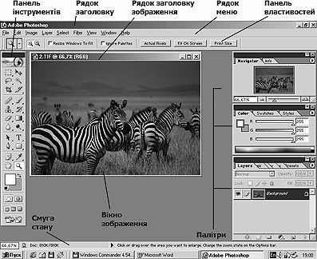
Рисунок 3.1 – Головне меню редактора Adobe Photoshop
- рядок заголовку;
- рядок меню;
- рядок заголовку зображення;
- смуга стану;
- вікно зображення;
- панель інструментів;
- панель властивостей;
- палітри;
- смуги прокручування.
Так само, як і в більшості інших прикладних програм, у процесі вашої роботи над документом–зображенням на екрані Photoshop поряд з перерахованими елементами відображаються різноманітні вікна діалогу.
Розглянемо деякі елементи керування, а також інструменти, використання яких має специфічні особливості.
Рядок меню – як і в інших редакторах, рядок меню (Menu bar) розташований під рядком заголовку. Частина пунктів меню вам вже знайома, тому зупинимося тільки на специфічних для даної програми.
Filter (Фільтр)
Фільтри представляють один з найбільш могутніх інструментальних засобів растрових редакторів. За їх допомогою можна перетворити просту фотографію чи зображення в шедевр комп'ютерного мистецтва. Тут же знаходяться зовнішні модулі, що підключаються(Plug–in), у якості яких у Adobe Photoshop можна використовувати пакети третіх фірм: Каі's Power Tools, MetaTools, Eye Candy й інші.
У ході вашої роботи деякі ефекти в меню Filter можуть бути недоступні. Це пов'язано з тим, що більшість ефектів, що підключаються, можуть бути застосовані тільки до 24–бітових RGB–зображень. Тому, для одержання до них доступу перетворіть ваше зображення в 24–бітове RGB за допомогою команди Image > Mode > RGB Color (Зображення > Режим > RGB Колір).
Layer (Шар)
Починаючи з четвертої версії, в Photoshop поряд з палітрою Layers (Шари) введений однойменний пункт меню. За допомогою розташованих у даному меню команд ви можете змінювати шари і створювати нові, редагувати їх, а також поєднувати один з одним, з фоном та виконувати інші операції над шарами.
Рядок стану – уздовж нижньої границі вікна програми знаходиться особлива смуга, що називається рядком стану (Status bar). Вона призначена для відображення інформації про поточний файл, про робочі диски, про активний у даний момент інструмент. У ній можуть також пропонуватися деякі підказки. При бажанні ви можете забрати її з екрана, виконавши команду Window > Hide Status Bar (Вікно > Сховати рядок стану).
Палітри (Рalette) – спосіб виводу і керування інформацією за допомогою спеціальних вікон, які можна переміщати, згортати, розгортати і забирати.
У комп'ютерній графіці слово «палітра» тлумачиться трохи ширше в порівнянні з традиційним значенням – площина для змішування фарб (рис. 3.2). Інструментальні палітри являють собою різновид вікон діалогу і служать для настроювання атрибутів основних інструментів, а також для виконання операцій над зображенням і його файлом.
Photoshop 7.0 містить чотирнадцять таких палітр. Доступ до них відкривається командами Window > Show/Hide Palette (Вікно > Показати/Сховати палітру). Відображати всі палітри на екрані одночасно не завжди доцільно, тому що вони займають робочий простір екрана. Тому, непотрібні вам для поточної роботи палітри ви завжди можете сховати.

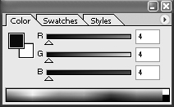
Рисунок 3.2 – Палітра Колір у програмі Photoshop
У наведеній табл. 3.1 дана коротка характеристика деяких інструментальних палітр програми Photoshop 7.0 (усі палітри в цих прикладах виведені при активному інструменті Paint brush (Кисть)).
Відновити палітри, представлені на екрані за замовчуванням, можна за допомогою команди Window > Reset Pallete Locations (Вікно > Відновити розміщення палітр).
Панель інструментів (Tools bar) – це основна робоча панель Photoshop.
Всі інструменти Photoshop умовно можна розділити на чотири групи:
- інструменти малювання і зафарбовування (кисть, олівець, історична кисть, аерограф, градієнт та ін.);
- інструменти для виділення і переміщення виділених областей (область, ласо, чарівна паличка, переміщення, рука та ін.);
- текстові інструменти (текст);
- інструменти редагування і ретуші (піпетка, розмивання, освітлення та ін.).

Таблиця 3.1 – Інструментальні палітри Adobe Photoshop
Навігатор  (Navigator) | Дозволяє швидко переглянути різні фрагменти зображення і змінити масштаб перегляду | 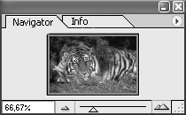
Інформація  (Info) | Інформує про поточні координати покажчика миші, показує розмір поточної виділеної області, указує колірні параметри точки в різних колірних системах.  У залежності від обраного інструменту дозволяє визначати розміри, відстані, кути повороту | 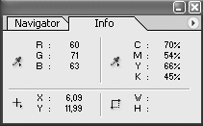
Колір  (Color) | Показує значення поточних кольорів переднього і заднього планів, які можна відредагувати переміщенням повзунків відповідних компонентів колірної моделі | 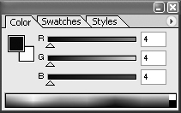
Зразки  (Swatches) | Містить набір доступних для використання кольорів. Дозволяє додавати в набір нові і видаляти непотрібні кольори | 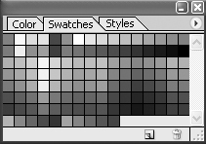
Стилі  (Styles) | Палітра містить варіанти заливань робочої області. Дія «квадратиків» з цієї палітри на робочу область схожа на вплив від застосування Plug-ins і Effects на зображення | 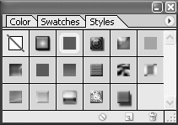
Продовження таблиці 3.1

Стилі  (Styles) | Палітра містить варіанти заливань робочої області. Дія «квадратиків» з цієї палітри на робочу область схожа на вплив від застосування Plug-ins і Effects на зображення
Шари  (Layers) | Тут перераховані всі шари зображення, починаючи з верхнього і кінчаючи фоновим. Цю палітру використовують для визначення параметрів шарів | 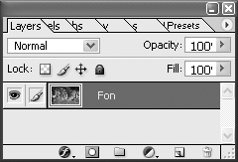
Канали  (Channels) | Призначена для створення і редагування каналів | 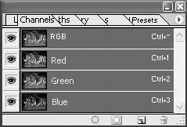
Контури  (Paths) | Містить список усіх створених контурів | 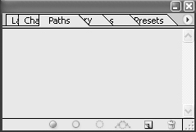
Дії  (Actions) | Дозволяє створювати макрокоманди. Ці макроси можна записати, виконати, редагувати і зберегти у виді файлу | 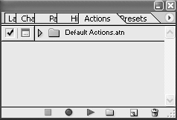
Історія  (History) | У History відображаються всі операції, пророблені вами за допомогою команд рядка меню (Menu Bar), а також інструментами з Панелі інструментів (Tool Bar) | 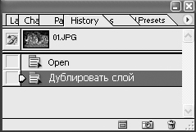

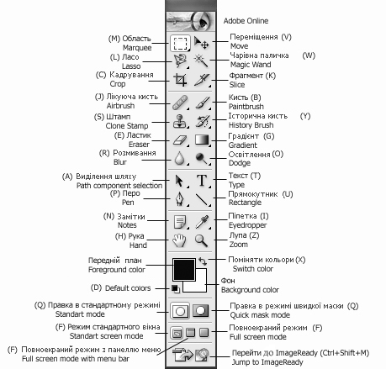
Рисунок 3.3 – Основні інструменти панелі інструментів

Усі розташовані на Tools bar інструменти поділяються на основні й альтернативні (сховані). Основні інструменти (рис. 3.3) видні безпосередньо в головному вікні програми.
Альтернативні інструменти (рис. 3.4) заховані за тими іконками, у яких у правому нижньому куті є маленький трикутник. Для вибору альтернативного інструменту установіть курсор на значок основного інструменту, натисніть ліву кнопку миші і, утримуючи її, перетягніть курсор на значок потрібного альтернативного інструменту.
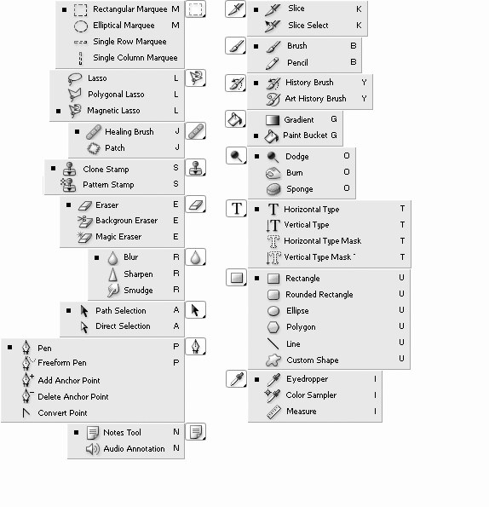
Рисунок 3.4 – Альтернативні інструменти панелі інструментів

Панель властивостей– починаючи із шостої версії, Photoshop поповнився новою інструментальною панеллю – панеллю властивостей (рис. 3.5), що є присутньою у багатьох сучасних додатках. Це контекстна панель інструментів (іноді називається «палітра інструменту»), склад елементів керування якої підбудовується під обраний інструмент у панелі інструментів. Для її виклику досить клікнути мишею в панелі інструментів на відповідному інструменті.
Рисунок 3.5 – Контекстна панель властивостей для інструменту Hand (Рука)
Контекстне меню Adobe Photoshop– що викликається натисканням правої кнопки миші на «полотні», служить для вибору основних параметрів використовуваного інструменту, таких як розмір інструменту і режим його використання. Надані ним команди значно дублюють елементи керування відповідної панелі властивостей.

3.1.2 Завдання до виконання лабораторної роботи:
1. Ознайомитися з теоретичними відомостями.
2. Запустити графічний редактор Adobe Photoshop.
3. Вивчити основи побудови інтерфейсу Adobe Photoshop.
4. Оформити звіт до лабораторної роботи.

3.1.3 Контрольні запитання
1. Переваги і недоліки растрових зображень.
2. Призначення редактора Adobe Photoshop.
3. Рядок меню, його специфічні для Adobe Photoshop пункти.
4. Рядок стану. Палітри та їх характеристики.
5. Панель інструментів: основні й альтернативні інструменти.
6. Панель властивостей.
7. Контекстне меню Adobe Photoshop.

3.1.4 Зміст звіту
1. Мета лабораторної роботи.
2. Короткі теоретичні відомості.
3. Висновки до роботи.

3.2 Лабораторна робота 2. Основні параметри зображення в графічному редакторі Adobe Photoshop. Інструменти малювання
Мета роботи: вивчити основні параметри зображення в графічному редакторі Adobe Photoshop; навчитися створювати прості зображення за допомогою інструментів малювання.

3.2.1 Теоретичні відомості
При роботі з зображенням важливо знати його основні параметри: висота, ширина, роздільна здатність, розмір файлу, масштаб зображення на екрані. Давайте ознайомимось з інструментальними засобами Photoshop, призначеними для роботи з файлами зображень.
1. Використовуючи команду File > Open (Файл > Відкрити), можна відкрити будь–яке зображення.
Зверніть увагу, що після завантаження файлу в лівому нижньому куті рядку стану відобразяться цифри (наприклад, 66,7 чи 100%), що говорить про масштаб зображення на екрані.
2. Якщо набрати в цьому полі 50% і натиснути клавішу Enter, ви побачите зміну масштабу картинки до половини її реального розміру. Правіше цього поля в рядку стану відображається розмір активного зображення в кілобайтах (Кбайт).
Інформацію про файл зображення можна вивести командою Image > Image Size (Зображення > Розмір Зображення), що відкриває вікно діалогу Image Size (рис. 3.6). У розділі Document Size (Розмір документа) цього вікна виводяться розміри друкованого відбитку файлу на принтері в сантиметрах.
Елементи керування вікна діалогу Image Size дозволяють також керувати розміром зображення.

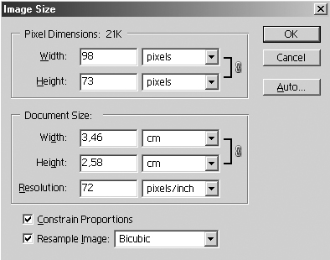
Рисунок 3.6 – Вікно діалогу Image Size
Змініть в цьому вікні роздільну здатність (Resolution). Подивіться, на скільки при цьому виросте розмір зображення в кілобайтах. Наприклад, якщо змінити роздільну здатність з 72 пікс/дюйм до 300 пікс/дюйм, то кратність збільшення файлу повинна бути (300/72)².
Розглянемо основні інструменти для малювання.
Paintbrush Tool (Кисть)
Малювання кистю призначене для нанесення м'яких мазків. Комп'ютерний пензлик імітує пензлик художника. Параметри пензлика, такі як діаметр, форма, твердість і інтервал між волосками, можна змінити за допомогою настроювання цих атрибутів у панелі властивостей.
Eraser (Ластик)
В одношаровому зображенні всі «стерті» пікселі перефарбовуються у фоновий колір. При роботі на шарах ці пікселі стають прозорими. Щоб при стиранні одержувати фрагменти останньої збереженої версії зображення, задайте режим Erase to History (До збереженої версії).
Airbrush (Аерограф)
Розпилювач фарби (аерограф) дозволяє малювати без різких кольорових переходів. Цей ефект подібний малюванню за допомогою аерозольного балончика–розпилювача.
Pencil (Олівець)
Олівець дозволяє малювати довільні лінії з твердими границями.

3.2.2 Методика виконання лабораторної роботи
Для практичного знайомства з інтерфейсом і інструментами Adobe Photoshop виконаємо невелику вправу, у процесі якої створимо будь–яке елементарне зображення – наприклад, простий баннер (чи баннер–кнопку).
Баннер – це графічний елемент, що за домовленістю чи за плату розташовується на визначених web–серверах, причому натискання мишкою на вищезгаданий елемент автоматично приводить користувача на сайт рекламодавця.
Розміри баннерів бувають самі різні. Стандартним вважається розмір 468х60 пікселів, але останнім часом усе більшу популярність набуває розмір 100х100. Якщо ви робите кнопку для зв'язку з іншими сайтами, то її розмір, зазвичай, складає 88х31 пікселів.
Перш ніж приступити до створення баннеру, необхідно визначитися:
- з його розмірами;
- із способом реалізації інформації, що представляється в ньому(графіка, текст, анімація);
- з тим, у якій із програм його краще виконати.
Приблизний алгоритм створення баннеру буде таким.
Етап 1. Створюємо аркуш із розмірами 468 на 60 пікселів.
Етап 2. Використовуємо готову графіку чи малюємо свій малюнок.
Етап 3. Додаємо текст і ефекти. Зображення анімуємо й оптимізуємо.
Тепер, після того як ми визначилися з ідеологією створення баннеру, можна приступити до роботи:
1. Виконайте команду File > New (Файл > Новий) чи натисніть комбінацію клавіш Ctrl+N. Перед тим, як призначити розміри майбутнього баннеру, переконайтеся, що як одиниця виміру використовується pixels (пікселі), а якщо це не так, натисніть кнопки з трикутником і встановіть потрібні параметри виміру (рис. 3.7).

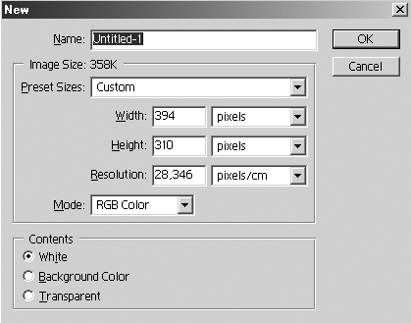
Рисунок 3.7 – Вікно діалогу New
2. Введіть у поля вводу Width (Ширина) і Height (Висота) розміри аркуша – відповідно 468х60 пікселів. Потім установіть за допомогою списку, що розкривається, Mode (Режим) коліорну модель RGB Color (RGB–колір) і натисніть кнопку ОК. На робочому полі виникне аркуш для малювання баннеру потрібного розміру.
Отже, новий аркуш для малювання створений. Тепер згадаємо, що аркуш створювався для того, щоб намалювати на ньому найпростіше зображення. Нехай баннер у нас буде на екологічну тему, а малюнок – листочок дерева, що упав у воду.
На початку зафарбуємо екранний аркуш білого паперу фоновим кольором, тобто тим кольором, на якому потім розташується листочок рослини. Це буде колір води (синій). Поки що ми не будемо точно визначати його за допомогою RGB–моделі, а використаємо синій колір будь–якого відтінку. Колір води виберемо інструментом Eyedropper (Піпетка) з палітри Swatches (Каталог).
3. Виберіть на панелі інструментів інструмент Eyedropper (Піпетка). Потім виконайте команду Window > Show Swatches (Вікно > Показати Зразки). Укажіть курсором на комірку палітри Swatches (Зразки), пофарбовану в майбутній колір фону (будь–який відтінок синього), і натисніть лівою кнопкою мишки. Покажчик кольору переднього плану на панелі інструментів відразу зміниться з чорного на синій.
4. Виберіть інструмент Paint Bucket (Заливання) Це можна зробити натисканням миші на цьому інструменті в панелі інструментів або натисканням на клавішу G. Клікніть кнопкою миші на заготовці поки ще білого аркуша. Він пофарбується в обраний вами синій колір води.
5. Тепер виберіть на панелі інструментів Paintbrush (Кисть).
Цей інструмент знадобиться вам для малювання листа. Але перед тим, як почати малювати, давайте виберемо колір фарби і вид пензлика.
6. Для вибору кольору фарби натисніть покажчиком обраного інструменту на покажчик кольору переднього плану (за замовчуванням це чорний квадрат). При цьому з'явиться вікно діалогу Color Picker (Збирач кольорів) для вибору основного кольору (кольору переднього плану) (рис. 3.8).
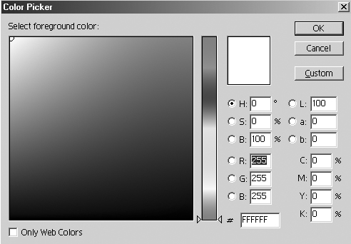
Рисунок 3.8 – Вікно діалогу Color Picker
Ви можете задати колір не на якісному рівні типу «синій світлого відтінку», а кількісно, із указівкою частки кожного компоненту кольору, наприклад R11 G226 B245 чи R0 G255 В255. До речі, обидва ці варіанти дають світло–синій колір (але різних відтінків). Для цієї мети ви можете скористатися одним із двох способів:
- інтерактивним – за допомогою двох колірних елементів: вертикальної смужки для грубої установки діапазону кольору, що обирається, і квадратного поля – для точної установки потрібного відтінку;
- шляхом безпосереднього введення значень колірних компонентів кожної з чотирьох підтримуваних Photoshop колірних моделей у відповідні їм поля вводу.
У цьому вікні можна установити прапорець Only Web Colors (Тільки для web–кольорів) і тим самим обмежити діапазон використовуваних кольорів кольорами безпечної палітри Інтернету. Таке настроювання кольору дозволить побачити обраний вами колір однаковим на різних комп'ютерах мережі.
7. Оскільки ви створюєте баннер для Інтернету, установіть прапорець Only Web Colors (Тільки для web–кольорів).
8. Пересуньте у вікні діалогу Color Picker бігунок на вертикальній лінійці в область потрібних вам кольорів, а кружечком–покажчиком виберіть конкретний потрібний вам колір у квадратному кольоровому полі. Для даної задачі вам доведеться повторити цю процедуру двічі: спочатку вибрати чорний колір для малювання прожилок і контуру листа рослини – R0 G0 В0, а потім зелений колір самого листа – R51 G204 В51.
Тепер настав час встановити форму і розміри кисті для малювання. Після вибору інструменту Paintbrush (Кисть) на контекстно–залежній панелі властивостей стають доступними елементи настроювання його атрибутів.
9. Виберіть за допомогою списку, що розкривається, Brush (Кисть) на панелі властивостей потрібну форму і розмір кисті. Ми вибрали кисть круглої форми діаметром 3 піксела з настроюваннями, заданими за замовчуванням.
10. Перед тим, як зайнятися малюванням, натисніть на інструменті Zoom (Лупа) і установіть з його допомогою більш великий екранний масштаб для зручності малювання.
11. Тепер, після того, як колір, розмір і тип пензлика визначені, намалюйте за допомогою Кисті контур листа і його прожилки (рис. 3.9).
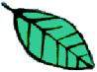
Рисунок 3.11 –Вікно JPEG Options

Рисунок 3.9 – Намальований лист
Якщо раптом щось буде намальовано не так, як цього хочеться, використовуйте інструмент Eraser (Ластик) чи команду Edit > Undo (Виправлення > Повернути).
Після роботи кистю у вас повинно вийти щось, схоже на листочок, що упав у воду (рис. 3.10). Звичайно, це ще не баннер, а лише заготовка для баннеру, над якою ще працювати і працювати. Але в навчальних цілях вона цілком нас влаштовує.


Рисунок 3.10 – Листочок, що упав на воду
12. Давайте збережемо наш малюнок. Для цього виберіть команду File > Save As (Файл > Зберегти як). Привласніть у вікні діалогу, що відкривається, ім'я файлу, наприклад Leaf, виберіть формат JPEG (за замовчуванням пропонується PSD), укажіть папку для збереження зображення баннеру і натисніть кнопку Зберегти.
З'являється вікно діалогу JPEG Options (Jpeg–Опції) (рис. 3.11), у якому ви можете вказати якість збереженої картинки.

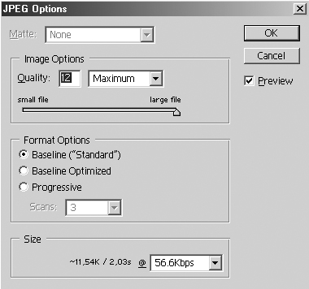
Рисунок 3.11 – Вікно JPEG Options
13. Укажіть середню якість (Medium) збереження зображення з параметром якості 5, інші параметри залишіть пропонованими за замовчуванням і натисніть кнопку ОК. Роботу завершено.

3.2.3 Завдання до виконання лабораторної роботи
1. Ознайомитися з теоретичними відомостями.
2. Запустити графічний редактор Adobe Photoshop.
3. Намалювати найпростіші малюнки: телефонний диск, м'яч, прапор, піраміду, повітряну кулю з тінню, зірку (рис. 3.12) і зберегти їх.
Створення тіні. В палітрі Layers (Шари) обираємо Layer > Duplicate Layer (Шари > Створити копію шару) та переходимо на Layer 1 (Шар 1) і робимо його активним. В палітрі Layers (Шари) встановлюємо позначку Preserve Transparency (Зберігати прозорість), щоб зберегти прозорість. Обираємо Foreground (Основний) – темно–сірий колір і робимо Edit > Fill (Редагування > Виконати заливку), використовуючи Foreground (Основний) колір. Знімаємо позначку з напису Preserve Transparency (Зберегти прозорість). Використовуємо Filter > Other > Offset (Фільтр > Інші > Зсув), встановлюємо 7 і 7. Щоб тінь була більш реалістичною, застосовуємо Filter > Blur > Gaussian Blur (Фільтр > Розмиття > Розмиття за Гаусом) з параметрами 3.

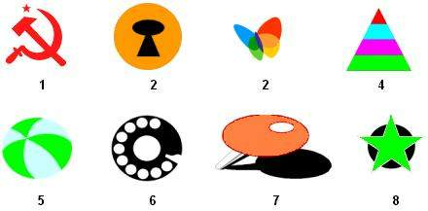

Рисунок 3.12 – Варіанти малюнків для самостійної роботи

4. Оформити звіт до лабораторної роботи.

3.2.4 Контрольні запитання
1. Назвіть основні параметри зображення.
2. Вікно діалогу Image Size (Розмір зображення).
3. Основні інструменти для малювання.
4. Алгоритм створення простого малюнку.
5. Вікно діалогу Color Picker, вікно JPEG Options.
6. Вікно діалогу New.

3.2.5 Зміст звіту
1. Мета лабораторної роботи.
2. Короткі теоретичні відомості.
3. Намальовані найпростіші малюнки.
4. Висновки по роботі.

3.3 Лабораторна робота 3. Інструменти виділення в графічному редакторі Adobe Photoshop
Мета роботи: вивчити основні інструменти виділення та особливості їх використання в графічному редакторі Adobe Photoshop.

3.3.1 Теоретичні відомості
Растрові зображення, на відміну від векторних, нелегко розгрупувати (роз'єднати) і відокремити. Щоб вирізати окремий об'єкт із групи, його спочатку треба «обтравити» по контуру, іншими словами – виділити. Після цього, ми одержимо можливість маніпулювати виділеними областями зображення.
Photoshop має у своєму розпорядженні багатий набір засобів виділення:
- інструменти виділення: Marquee (Область), Lasso (Ласо), Magic Wand (Чарівна паличка);
- інструменти виділення контурів (Path Tools);
- спеціальна команда Color Range (Колірний ряд);
- особливий режим Quick Mask (Швидка маска).
Виділення бувають прості (будуються на основі однієї операції) та складні (будуються на основі операцій додавання, віднімання, або побудови нового виділення, як перетину декількох).
Інструменти для створення і перетворення виділення.
Marquee (Область)
Інструменти даної групи (рис. 3.13) виконують геометричні виділення – прямокутником, еліпсом, а також у вигляді горизонтальних і вертикальних смуг товщиною в 1 піксел.

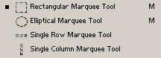
Рисунок 3.13 – – Інструменти групи Marquee
Lasso (Ласо)
Інструмент Lasso дозволяє виділити в зображенні (або його частині) області довільної форми шляхом вказівки їхніх границь.
Інструменти, що входять в його групу (рис. 3.14) дозволяють створювати виділення: «від руки» (Lasso); шляхом побудови багатокутника (Polygonal Lasso); «магнітом» (Magnetic Lasso), коли лінія немов би автоматично відслідковує об'єкт, що виділяється, згинаючись за курсором.
Даний інструмент зручний для створення швидкого виділення, що не вимагає особливої точності. Однак, при тривалій роботі він досить стомлюючий.

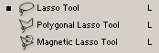
Рисунок 3.14 – Інструменти групи Lasso

Magic Wand (Чарівна паличка)
На відміну від розглянутих раніше інструментів виділення, Чарівна паличка виділяє не геометричну фігуру, а площу, ґрунтуючись на подобі кольорів суміжних пікселів. Її використання позбавить вас від необхідності кропіткого ручного окреслювання границь областей, що виділяються, за допомогою будь–якого інструменту виділення. При роботі з інструментом Чарівна паличка ви можете задати на панелі властивостей значення діапазону виділюваних кольорів шляхом установки відповідного значення параметра Tolerance (Допуск).
Щоб виділити кольори з усіх видимих шарів, задайте на панелі властивостей параметр Use All Layers (Використовувати усі шари). Якщо цей параметр буде виключений, то інструмент Чарівна паличка виділить пікселі заданого кольору тільки в активному шарі.
Цей інструмент зручний для виділення близьких за кольором областей, але разом з тим у більш складних випадках дає не завжди передбачувані результати.
Move (Переміщення виділеного об'єкту чи шару)
Цей інструмент не є інструментом виділення, але часто використовується разом з інструментами, що виділяють. Переміщення виділеної області (об'єкту чи шару) здійснюється за допомогою миші при утриманні лівої кнопки.

Hand (Рука)
Інструмент Hand переміщує все зображення в межах вікна для перегляду документу і змінює його розміри (при використанні клавіш Ctrl і Alt). Подвійне натискання кнопки миші на інструменті Рука розміщує зображення в границях екрана.
Формування виділень за допомогою контурів
Контури, безсумнівно, – одна з «родзинок» Photoshop, дивно зручний і незвичайний для растрових пакетів набір інструментів і команд. Крім формування складних форм, контури є ідеальним засобом для побудови складних границь при виділенні областей зображень.
Контури являють собою сукупність векторів, що окреслюють будь–які геометричні форми. Поняття вектора, як елемента контуру в Photoshop відрізняється від його строгого математичного визначення. В Photoshop вектором називається сегмент між точками прив'язки, що має визначені розміри і напрямок. Контури, у яких кінцева точка не збігається з початковою, називаються відкритими. Ті, у яких ці точки збігаються, називаються закритими.
Photoshop надає можливість створювати контури, додавати їх до вже існуючих і редагувати різними способами. У будь–якому випадку контур буде існувати, як самостійний об'єкт доти, доки ви не перетворите його в границю виділеної області чи не виберете команду Fill Sybpath (Обвести контур).
Основні елементи контурів показані на рис. 3.15. Виділяються наступні елементи:
- вузлові (закріплені, опорні) точки прив'язки (anchor points);
- направляючі точки (direction points);
- направляючі лінії (direction lines), «важелі»;
- прямолінійні сегменти (straight segments);
- точки перегину (smooth anchor points);
- криволінійні сегменти.
Направляючі точки і лінії («важелі») дозволяють керувати ступенем кривизни сегментів, що з'єднуються у вузловій (опорній) точці, згладжувати кути контурів, точно обводити криволінійні поверхні. Всі операції з контурами виконуються за допомогою спеціальних інструментів, розміщених на панелі інструментів.

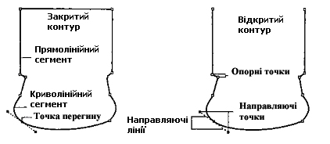
Рисунок 3.15 – Основні елементи контурів
Практично будь–яка геометрична фігура, як складова частина зображення, може бути описана за допомогою її контуру. Тому, контури дуже корисні в тих випадках, коли необхідно окреслити, а також залити яким–небудь кольором чи зразком зображення об'єкта. Вони стають безцінними, коли необхідно прецизійно точно виділити складну за формою область зображення для подальшої її обробки.
Коротке знайомство з технологією використання контурів ми почнемо з вивчення інструментів. Для них виділена спеціальна кнопка на панелі інструментів, натискання на яку викликає групу з 5 елементів (рис. 3.16).

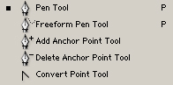
Рисунок 3.16 – Група інструментів для роботи з контурами
Як і при роботі з багатьма іншими інструментами панелі, можна викликати кожен з них, вибравши його з набору, що розкрився. Інший варіант виклику – натисканням миші на значку будь–якого інструменту з цієї групи при натиснутій клавіші Alt. Відзначимо, що ці інструменти мають параметри настроювання властивостей, що входять до складу відповідної їм палітри. Крім інструментів для роботи з контурами в Photoshop мається спеціальна палітра Paths (Контури), що викликається звичайним для програми способом – натисканням кнопки миші на відповідній вкладці чи через меню Window > Show Paths (Вікно > Показати Контури).
Нижче приведені позначення, назви і функціональне призначення інструментів, що входять у цю групу.
Реn Tool (Перо)
Призначений для створення контурів. Після вибору цього інструменту натискання миші дозволяє установити в місці положення курсору опорну точку. Послідовне переміщення в сполученні з одночасним натисканням кнопки миші створює контур з лінійними сегментами. При замиканні контуру, коли Перо знову встановлене на початкову точку, поруч з ним відображається невеличке коло.
Для створення кривої лінії, яка окреслює, можна:
- спочатку сформувати лінійну апроксимацію контуру, а потім перетворити лінійні сегменти в плавні криві;
- натиснути і простягнути Перо уздовж створюваної лінії контуру, формуючи в такий спосіб криву Без’є.
Freeform Pen Tool (Вільне перо)
Дозволяє малювати «стежинки» від руки (просто малюєте, як олівцем).
Add Anchor Point Tool (Точка зачеплення)
Використовується для додавання нових опорних точок у вже існуючий контур. Це дуже зручний інструмент, що дозволяє створювати контури методом послідовного наближення. Тобто, спочатку за допомогою звичайного інструменту Перо, грубо окреслюють контур по найбільш характерних точках. Потім змінюють інструмент на Add Anchor point і для уточнення контуру вставляють додаткові проміжні опорні точки. Потім, наприклад, можна розбити лінійний сегмент контуру на декілька криволінійних, що більш точно описують граничну лінію поверхні об'єкта.
Delete Anchor Point (Видалення точки зачеплення)
Призначений для видалення опорних точок з контуру. При спільному використанні з клавішею Alt він дозволяє виділити відразу всі точки контуру, створює копію контуру і дозволяє перемістити її в нову позицію.
Convert Point Tool (Перетворення точки зачеплення)
Використовується для зміни властивостей опорних вузлових точок шляхом перетворення гладкої точки в кутову і навпаки. На вільному полі робочої області інструмент відображається як звичайна стрілка. Якщо його установити на опорну точку, він відображається як гострий кут.
Починаючи із шостої версії Photoshop, інструмент Magnetic Pen (Магнітне перо) переведений з панелі інструменту, що розкривається, Перо на панель властивостей інструменту Freeform Pen (Вільне перо), де він використовується, як режим роботи цього інструменту. Процес малювання контуру магнітним пером нагадує техніку малювання інструментом Магнітне Ласо. Тут також лінія контуру слідкує за пером, автоматично виділяючи всі точки створюваного контуру.
Розглянуті інструменти в сукупності дозволяють сформувати контур практично будь–якої складності. Можливість оперативного переключення з одного інструменту на іншій за допомогою клавіш Ctrl і Alt створює додаткові зручності і зменшує непродуктивні витрати часу. Працюючи з контурами, ви витратите істотно менше сил, часу і нервової енергії, ніж при формуванні аналогічної по складності границі виділеної області за допомогою інструментів Ласо чи Багатокутне Ласо. Це пов'язане з тим, що при формуванні виділень за допомогою зазначених інструментів кожна ваша дія формує вже готову границю виділеної області, редагування якої являє собою досить нудний і складний процес.
Використовуючи контекстне меню, отриманий по опорних точках контур можна виділити, обвести, залити чи трансформувати.

3.3.2 Методика виконання лабораторної роботи
Використання різних режимів виділення інструменту Ласо
Для практичного виконання приклада з інструментом Ласо виберіть будь–яке зображення і відкрийте його. Для приклада ми скористаємося зображенням, показаним на рис. 3.17.
При роботі з будь–яким інструментом виділення завдання полягає в тому, щоб обвести цікавлячу нас область як можна точніше, провівши лінію контуру виділення максимально близько до границі обраного об'єкту.

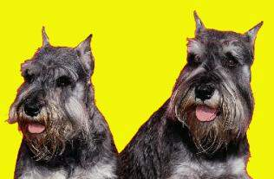
Рисунок 3.17 – Вихідне зображення Dogs.jpg для виконання експериментів з інструментом Ласо
1. Включіть інструмент Lasso (Ласо), вибравши його в панелі інструментів, чи просто натисніть клавішу L. Даний інструмент призначений для виділення областей довільної форми і може бути використаний у двох варіантах.
Познайомимося спочатку з першим варіантом малювання границь виділеної області, у так названому вільному режимі. Тут принцип створення виділеної області нагадує її малювання інструментом Олівець.
2. Натисніть кнопку миші на початковій точці майбутнього контуру виділення і спробуйте обвести довільний контур (ми обведемо контур навколо правого собаки). Сполучивши початкову і кінцеву точки, відпустіть кнопку миші. Програма автоматично з'єднає вашу не дуже рівну лінію в закритий контур (рис. 3.18).
3. Натисніть комбінацію клавіш Ctrl+D для скасування попереднього виділення і спробуйте другий варіант виділення собаки.
4. Натисніть клавішу Alt і продовжуйте її утримувати. Потім установіть курсор інструменту на контур (у нашому випадку собаки), натисніть мишею і перемістіть курсор. Зверніть увагу, що за ним потягнулася лінія.
5. Не відпускаючи клавіші Alt, натискайте мишею на потрібних точках контуру, акуратно обводячи всі скоси і виступи.
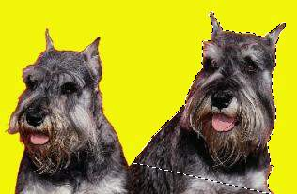
Рисунок 3.18 – Застосування Ласо у вільному режимі виділення

6. Закінчивши обведення контуру, відпустіть клавішу Alt. Остання точка автоматично з'єднається лінією з першою точкою. Отриманий у цьому варіанті результат виділення повинний бути кращим, ніж у першому варіанті вашої роботи.
Починаючи з Photoshop 6.0, представлений тут другий варіант використання інструменту Ласо реалізований у виді окремого інструменту, названого Polygonal Lasso (Полігональне Ласо).
Зручніше працювати з інструментом Magnetic Lasso (Магнітне ласо). Цей інструмент набагато ефективніше, ніж в описаних вище двох варіантах, «обжимає» виділенням потрібний об'єкт, автоматизуючи вашу працю. Спробуйте переконатися в цьому на практиці самостійно.
Використання Magic Wand (Чарівної палички)
Інструмент Magic Wand (Чарівна паличка) відноситься до «колірних» інструментів виділення. Його «чарівництво» виявляється в тому, що він дозволяє виділяти фрагменти зображення з урахуванням подібності кольорів суміжних пікселів. Тому, якщо елемент зображення довільної форми має близькі кольори, то можна обійтися без інструменту Lasso (Ласо).
Ідеальним випадком для інструменту Magic Wand є виділення великих областей однакового кольору, але разом з тим у Photoshop передбачена і можливість визначення колірного діапазону. Установивши діапазон і натиснувши на якому–небудь пікселі, ви одержуєте виділену область із кольорами, що попадають у визначений вами діапазон.
Ознайомимося з роботою інструменту Чарівна паличка на прикладі. Нашою задачею буде виділення фрагмента зображення з наступним його переносом на інше зображення (новий фон). Тому, для виконання цього приклада вам знадобляться два зображення.
1. Відкрийте перше зображення (у нашому випадку це рис. 3.19).

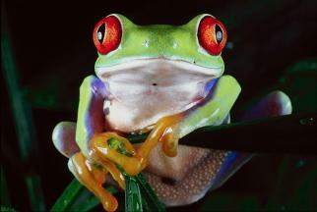
Рисунок 3.19 – Вихідне зображення Frog.jpg для виконання експериментів з інструментом Чарівна паличка

Наша задача – відокремити зображення жаби від фону, а потім помістити його на інший фон, показаний на рис. 3.20.

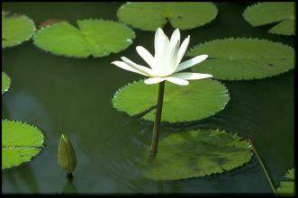
Рисунок 3.20 – Друге вихідне зображення (фон) Nature.jpg для експерименту

2. Натисніть на палітрі інструментів на кнопку Чарівна паличка. Як ми вже відзначали вище, для настроювання атрибутів цього інструменту варто використовувати його контекстну панель властивостей. У даному випадку на початковому етапі ми скористаємося установками, призначеними за замовчуванням.
3. Перемістіть курсор на зображення фону навколо жабеняти і клікніть лівою кнопкою миші. Практично весь фон відразу повинен потрапити у виділену інструментом Чарівна паличка область, оскільки містить однорідний чорний колір, що різко відрізняється від зеленого й іншого відтінків кольору жабеняти.
Однак, колір фону, на якому розташоване жабеня, не цілком однорідний, тому після виконання останньої операції на ньому залишаться невиділеними кілька невеликих фрагментів іншого кольору.
4. Щоб усунути невиділені області, натисніть клавішу Shift і, не відпускаючи цієї клавіші, виконайте послідовне натискання мишею усередині кожної з цих невиділених областей. Потім відпустіть клавішу Shift. Тепер весь фон виділений.
Пояснюється це просто: при натискані на Shift біля курсору з'явиться невеликий значок (+), що вказує на те, що тепер області, які ми виділяємо, будуть сумуватися з попередніми нашими виділеннями, зливаючись з ними. При цьому на панелі властивостей автоматично виявиться натиснутою кнопка Add to selection (Додати до виділення).
5. Виберіть команду Select > Inverse (Виділити > Інвертувати виділення) чи натисніть комбінацію клавіш Shift+Ctrl+I. Якщо результатом ваших попередніх дій було виділення фону, то останньою командою ви інвертуєте виділення фону у виділення жабеняти. Це пов'язано з тим, що операція інверсії дозволяє легко змінювати місцями виділені і невиділені області.
6. Виконайте команду Edit > Сору (Редагування > Копіювати). Зображення жабеняти буде відділено від фону і скопійовано в буфер обміну (Clipboard).
7. Відкрийте (чи активізуйте, якщо воно вже відкрите) друге зображення, на яке ми збираємося пересадити жабеня (рис. 3.20), і виконайте команду Edit > Paste (Редагування > Вставити). У результаті зображення жабеняти буде поміщено на новий шар Layer 1, розташований поверх фону.
Тепер нам залишилося зменшити розмір жабеняти і перемістити його в потрібне місце на новому фоні. Зробіть це самостійно за допомогою команди Edit > Transform (Редагування > Трансформувати) та Move (Перемістити).
Отже, за допомогою інструменту Чарівна паличка ви створили найпростіший монтаж зображень (колаж), а саме вирізали об'єкт і вклеїли його в нове зображення.
Створення контуру

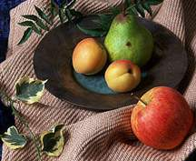
Рисунок 3.21 – Вихідне зображення Fruit.jpg, що використовується для створення контуру
1. Відкрийте будь–яке зображення (у нашому випадку це рис. 3.21).
2. Установіть масштаб 300%, використовуючи комбінацію клавіш Ctrl+«+», потім розгорніть вікно зображення до максимального розміру. Змістіть зображення за допомогою лінійок прокручування чи рамкою палітри Навігатор таким чином, щоб на екрані була видна верхня частина червоного яблука.
3. Натисніть клавішу F7 і перейдіть на палітру Path (Контури) чи виберіть команду Window > Show Paths (Вікно > Показати контури). Викличте в робочу область палітру Контури. Інші палітри нам зараз не знадобляться, тому можна закрити їх на екрані.
4. Натисніть на інструмент Pen (Перо) панелі інструментів, потім натисніть на верхній границі зображення яблука.
5. Установіть другу опорну точку, натиснувши кнопку миші і протягнувши курсор вліво і вниз. Формуємо криву Без’є між першою і другою точками. Курсор прикріплюється до направляючої точки.
При формуванні контуру зручно зрушувати область відображення, натиснувши клавішу Spacebar (Пробіл) і перетворивши поточний інструмент в інструмент Hand (Рука).
6. Рухаючи напрямну точку, сформуйте плавну криву, що окреслює границі яблука, для створення криволінійного сегмента контуру.
7. Продовжуйте обхід контуру яблука. Для завершення контуру установіть Перо на початкову точку (поруч з інструментом з'явиться маленьке коло) і натисніть на неї. Зверніть увагу, що в палітрі Paths (Контури) з'являється контур з назвою Work Path (рис. 3.22).

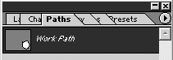
Рисунок 3.22 – Створений контур
8. Двічі клікніть мишею на мініатюрі Work Path (Робочий контур) у палітрі Paths (Контури). Відображається вікно діалогу Save Path (Зберегти контур).
9. Для збереження на диску поточного контуру з зазначеним ім'ям введіть у поле вводу Name (Ім'я) – Apple, потім натисніть кнопку ОК.
10. Для збереження результатів роботи у файлі виконайте команду File > Save (Файл > Зберегти) чи натисніть комбінацію клавіш Ctrl+S.
11. Якщо вас не задовольняє результат (наприклад, через низьку точність), ви можете підкоректувати його в інтерактивному режимі шляхом установки нових опорних точок, видалення і переміщення вже встановлених опорних точок у нове положення. Проекспериментуйте з цим самостійно, попередньо установивши більш високий масштаб екранного відображення.
Тепер вам залишилося перетворити створений контур у виділену область.
12. Розкрийте меню палітри Paths (Контури), натиснувши на трикутну кнопку в правій частині палітри, і виберіть команду Make Selection (Зробити виділення).
13. Установіть атрибути виділення у вікні діалогу, що відкривається, Make Selection (Зробити виділення), установивши перемикач New Selection (Нове виділення) і прийнявши значення інших параметрів заданими за замовчуванням.
14. Збережіть створене виділення за допомогою команди Selection > Save Selection (Виділення > Зберегти виділення).
Тепер за допомогою команд Edit > Copy і Edit > Paste ви можете вклеїти вирізане зображення на будь–який новий фон.
Порівнюючи даний інструментальний засіб з іншими інструментами виділення, можна відзначити його високу точність і швидкість, а також можливість наступного редагування. Але в той же час його застосування вимагає певного тренування, тому спочатку він може виявитися складним для застосування.

3.3.3 Завдання до виконання лабораторної роботи
1. Ознайомитися з теоретичними відомостями.
2. Розробити варіант баннеру з використанням готових зображень. При цьому вам, ймовірно, знадобиться відокремити ці зображення від фону, тобто застосувати інструменти виділення.
3. Виконати «овочевий» колаж (рис. 3.23), використовуючи кілька вихідних зображень (файл Vegetable collage.jpg).
4. Використовуючи інструменти Ласо, Чарівна паличка чи Перо, зробити небо над будинком (рис. 3.24, в) на даній фотографії (файл Result.jpg) більш виразним (рис. 3.24, б – файл College.jpg), вклеївши в нього інше зображення неба (рис. 3.24, а) – файл Sky.jpg.

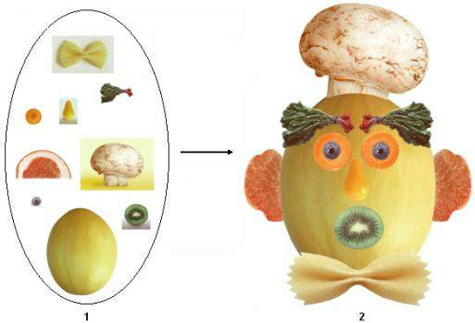
Рисунок 3.23 – Вихідні зображення (1) і результат виконання колажу (2)
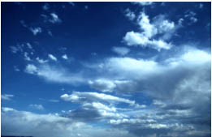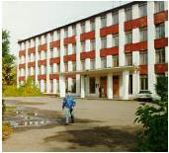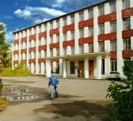
а б в
Рисунок 3.24 – Створення нового зображення (в) шляхом заміни невиразного неба над будинком (б) на нове небо (а)
5. Використовуючи інструменти виділення й інші засоби Photoshop, створіть на базі двох вихідних зображень (файли Clouds.jpg і London.jpg), представлених відповідно на рис. 3.25, а і 3.25, б, нове зображення (рис. 3.25, в) – London–Venice.jpg.

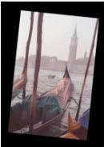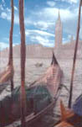
а б в
Рисунок 3.25 – Вихідні зображення (а, б) як матеріал для створення «поліпшеного» зображення (в)
6. Оформити звіт до лабораторної роботи.

3.3.4 Контрольні запитання
1. Геометричні інструменти для створення і перетворення виділення.
2. Використання різних режимів виділення інструменту Ласо.
3. Використання Magic Wand (Чарівної палички).
4. Переваги формування виділень за допомогою контурів.
5. Основні елементи контурів.
6. Група інструментів для роботи з контурами.
7. Алгоритм створення контуру.

3.3.5 Зміст звіту
1. Мета лабораторної роботи.
2. Короткі теоретичні відомості.
3. Результати виконання завдань.
4. Висновки по роботі.

3.4 Лабораторна робота 4. Інструменти ретушування і зміни експозиції в Adobe Photoshop
Мета роботи: ознайомитися з основами роботи з інструментами ретушування і зміни експозиції в графічному редакторі Adobe Photoshop.

3.4.1 Теоретичні відомості
Ретушшю називається зміна (корекція) фотозображень з метою усунення їхніх дефектів.
Photoshop надає у ваше розпорядження цілий набір інструментів для ретушування цифрових зображень (див. табл. 4.1).
Зазвичай при роботі над зображенням використовується не один інструмент, а цілий комплекс.
Zoom (Масштаб)
Інструмент Zoom (Масштаб) дозволяє одержувати документи на екрані в збільшеному чи в зменшеному вигляді. Крім того, ви можете ввести числове значення масштабу у відсотках у поле, розташоване в лівому нижньому куті головного вікна. Поточний масштаб відображення вказується в заголовку вікна документу. У Adobe Photoshop ви можете збільшити чи зменшити документ не більше ніж у 16 разів у порівнянні з його первинними розмірами.
Подвійне натискання клавіші миші на інструменті Масштаб установлює масштаб зображення в 100%. Натискання комбінації клавіш Ctrl+«–» чи Ctrl+«+» приводить відповідно до зменшення чи збільшення масштабу.
Варто пам'ятати про те, що розмір екранної версії зображення в масштабі 1:1 може не відповідати його реальному розміру.

Таблиця 4.1 – Інструменти ретушування зображень

Інструмент | Зовнішній вигляд | Призначення
Dodge (Освітлення) |  | Освітлення областей, збільшення яскравості зображення
Burn (Затемнення) |  | Випалювання областей, зменшення яскравості зображення
Sponge (Губка) |  | Змінює насиченість чи контраст
Blur (Розмиття) |  | Зм'якшує границі і знижує контраст
Sharpen (Різкість) |  | Збільшує чіткість зображення
Stamp (Штамп) |  | Використовується для копіювання довільної області
Smudge (Палець) |  | Імітує розмазування фарби (кольору) при малюванні

Measure (Вимір)
Інструмент Вимір (чи Лінійка) допомагає обчислити відстань між будь–якими двома точками в межах робочої області зображення, що редагується. Після того, як ви вказали інструментом початкову і кінцеву точки, на палітрі Info (Інформація) відображається відповідна інформація.
Dropper (Піпетка)
Інструмент Піпетка існує в двох варіантах: Eyedropper (Піпетка) і Color Sampler (Колірний зразок). Перша піпетка дозволяє перевизначати основний і фоновий кольори, а друга – брати зразки кольору в будь–яких відкритих зображеннях. При цьому зображення не обов'язково повинно бути активним (за допомогою інструменту Піпетка ви можете взяти зразок у будь–якому фоновому зображенні, не активізуючи його). Ви також можете задати площу зразка для визначення кольору. Наприклад, ви можете одержати усереднене колірне значення на площі 3x3 піксела чи 5x5 пікселів з центром у точці, що знаходиться під курсором. Зміна розміру зразка призводить до зміни значень, що відображаються у палітрі Інфо.
Paint bucket (Заливання)
Інструмент Заливання перефарбовує виділені області чи все зображення кольором переднього плану (foreground) чи заданим зразком (pattern). Цей інструмент перефарбовує тільки ті пікселі, колірні значення яких відрізняються від вихідного на величину, що не перевищує значення параметра Tolerance (Допуск). Чим вище це значення (воно може бути задане в межах від 0 до 255), тим ширше діапазон кольорів, що підлягають заміні. Таким чином, пікселі перефарбовуються в тому випадку, якщо їхнє колірне значення відрізняється від вихідного на величину, що не перевищує значення параметра Допуск.
Як і у випадку використання інших колірних інструментів (чи інструментів виділення), для згладжування границь області, що заливається, варто включити параметр Anti–aliased (Згладжування).
Gradient (Градієнт)
Інструмент Градієнт являє собою один з різновидів заливання. У Photoshop він використовується для заповнення області плавним переходом від одного кольору до іншого. Ви можете використовувати різні режими роботи цього інструменту. Зокрема, лінійне градієнтне заливання створює плавний колірний перехід в одному напрямку. Радіальне градієнтне заливання створює плавний колірний перехід від центральної точки у всіх напрямках.
У випадку, якщо в зображенні не виділено ніякої області, інструмент Градієнт виконає заливання всього зображення.
Кожен градієнт містить у собі маску прозорості, що визначає непрозорість заливання в різних точках застосування градієнту. Наприклад, ви можете задати непрозорість 100% у початковій точці з поступовим переходом до непрозорості 50% у кінцевій точці. За замовчуванням для маски прозорості значення параметра Opacity (Непрозорість) задається рівним 100%.
Для виконання заливання в інтерактивному режимі установіть курсор у тій точці, від якої ви хочете почати градієнтне заливання, і, натиснувши кнопку миші, перемістіть його в кінцеву точку. Щоб побудувати лінію під кутом, кратним 45°, при переміщенні курсору варто утримувати клавішу Shift.
За допомогою панелі властивостей цього інструменту ви можете створити новий градієнт шляхом настроювання відповідних параметрів: прозорості, початкового, кінцевого і проміжного кольорів, а також модифікувати будь–який існуючий градієнт.

3.4.2 Методика виконання лабораторної роботи
Використання інструменту Stamp (Штамп)
Інструмент Stamp (Штамп) існує в двох варіантах: Clone Stamp (Клон чи Гумова рукавичка) і Pattern Stamp (Шаблон чи Штамп–візерунок). Перший варіант надає можливість створення точних копій елементів зображення, а другий – колірних зразків.
Алгоритм використання цього інструменту включає застосування наступних кроків.
1. Виберіть інструмент Clone Stamp (Клон) і настройте режими клонування за допомогою панелі властивостей цього інструменту.
2. Установіть курсор інструменту на області зображення, що ви хочете використовувати як зразок (на джерелі копіювання, що збираєтеся перенести на інше, наприклад ушкоджене, місце зображення), потім, утримуючи клавішу Alt, клікніть лівою кнопкою миші для завдання клонованого зразка.
3. Перемістіть курсор інструменту на те місце, куди ви хочете скопіювати зразок (приймач зображення) і, натиснувши кілька разів ліву кнопку миші, рухайте її для попіксельного переносу зображення в нове місце. Старе зображення–джерело при цьому також зберігається (рис. 3.26).

Використання інструментів групи Blur

На цій альтернативній панелі знаходяться три інструменти:
- Blur (Розмивання) – інструмент для змазування границь зображення;
- Sharpen (Різкість) – інструмент підвищення різкості;
- Smudge (Палець) – змазування по траєкторії.
Вплив кожного з цих інструментів на зображення зрозумілий без коментарів з рис. 3.27.

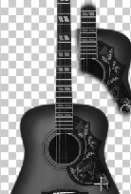
Рисунок 3.26 – Використання інструменту Clone Stamp

Так, наприклад, інструмент Smudge (Палець) імітує змазування сирої фарби пальцем. Цей інструмент «бере» колір на початку штриха і «змазує» його в напрямку переміщення курсору. Щоб одержати на початку кожного штриха колір переднього плану, включіть на панелі властивостей параметр Finger Painting (Малювання пальцем). У випадку відключення цього параметра колір на початку кожного штриха буде визначатися кольором точки, у якій був установлений курсор.

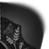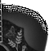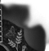
Рисунок 3.27 – Використання інструментів групи Blur (Blur, Sharpen і Smudge)

Використання інструментів тонування (Dodge)

Як і група Blur, група інструментів тонування включає три інструменти:
- Dodge (Освітлювач) – збільшує яскравість;
- Burn (Затемнювач) – зменшує яскравість;
- Sponge (Губка) – змінює насиченість кольорів.
Дія інструментів Dodge (Освітлювач) і Burn (Затемнювач) заснована на традиційній техніці фотографії, пов'язаній зі зменшенням чи збільшенням експозиції на окремих ділянках відбитка. Щоб обмежити доступ світла до визначених ділянок зображення, фотограф використовує спеціальні непрозорі маски (екрани) і збільшує чи зменшує час експонування.
Інструмент Sponge (Губка) використовується для зміни насиченості в окремих частинах зображення. У режимі Градації сірого інструмент Губка збільшує чи знижує контраст шляхом зсуву градацій сірого щодо середнього значення. Фрагмент зображення, що ви хочете освітити чи затемнити, визначається переміщенням курсору при натиснутій кнопці миші.
Вплив кожного з цих інструментів на зображення показано на рис. 3.28.

Освітлювання фрагменту
Освітлювання фрагменту здійснюється в такий спосіб.
1. Виберіть інструмент Dodge (Освітлювач) на панелі інструментів.
2. Виконайте настроювання параметрів інструменту на панелі властивостей: установіть в поле Exposure (Дія) значення 50%, потім, використовуючи список, що розкривається, Range (Область), виберіть як тональний діапазон варіант Mid–tones (Середні тони).
3. Виберіть у списку, що розкривається, Brushes (Кисті) м'яку кисть необхідного розміру, порівняну з розміром фрагменту.

Затемнення фрагменту
По суті ця операція є зворотньою попередній.
1. Включіть на палітрі інструментів інструмент Burn (Затемнення).
2. Перейдіть на панель властивостей цього інструменту й установіть в поле Exposure (Дія) значення 50%, цим ви задаєте інтенсивність експозиції.
3. Підведіть курсор до фрагменту зображення, натисніть кнопку миші і підсильте за допомогою цього інструменту затемнення фрагменту.
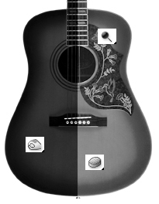
Рисунок 3.28 – Використання інструментів тонування (Dodge, Burn і Sponge)

3.4.3 Завдання до виконання лабораторної роботи
1. Ознайомитися з теоретичними відомостями.
2. Запустити графічний редактор Adobe Photoshop.
3. Використовуючи інструмент Clone Stamp, видалити з фотографії Fishman.jpg (рис. 3.29) зображення глядача, залишивши на ній тільки рибалку.

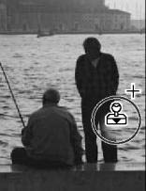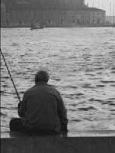
Рисунок 3.29 – Вихідне зображення і результат застосування інструменту Clone Stamp
Для виконання даного завдання вам потрібно «заштампувати» глядача «водяною гладдю».
4. Використовуючи зображення квітки Flower.jpg (рис. 3.30), виконати операції по збільшенню яскравості окремих частин квітки інструментом Dodge (Освітлювач) і зменшенню яскравості окремих частин квітки інструментом Burn (Затемнювач).

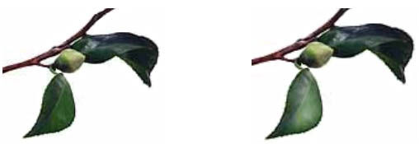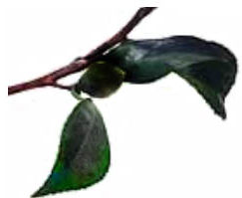
Рисунок 3.30 – Вихідне зображення і результат застосування інструменту Освітлення і Затемнення

5. Оформити звіт до лабораторної роботи.

3.4.4 Контрольні запитання
1. Основні інструменти ретушування зображень.
2. Додаткові інструменти ретушування і тонування зображень.
3. Алгоритм використання інструменту Stamp (Штамп).
4. Використання інструментів групи Blur.
5. Використання інструментів тонування (Dodge).
6. Алгоритм освітлення і затемнення фрагментів зображення.

3.4.5 Зміст звіту
1. Мета лабораторної роботи.
2. Короткі теоретичні відомості.
3. Результат видалення зображення глядача з фотографії.
4. Результат освітлення і затемнення зображення квітки.
5. Висновки по роботі.

3.5 Лабораторна робота 5. Шари. Робота з шарами
Мета роботи: ознайомитися із шарами й основними правилами роботи з ними в графічному редакторі Adobe Photoshop.

3.5.1 Теоретичні відомості
Шари – один з головних інструментів растрової графіки. Вони являють собою окремі зображення в складі загальної картинки, немов би намальовані на однакових шматках прозорої плівки і накладені одне поверх іншого. Така організація зображення надає користувачу можливість редагування окремих елементів зображення незалежно один від одного. Завдяки цьому ви можете змінювати і переміщати вміст будь–якого шару, не торкаючись при цьому об'єктів, розташованих на інших шарах. Photoshop дозволяє виконувати над шарами найрізноманітніші операції: створювати, видаляти, копіювати, комбінувати, регулювати прозорість і порядок розташування шарів, а також робити шар невидимим. У такий спосіб художник одержує можливість експериментувати зі своїм зображенням, домагаючись оптимального результату.
Зберегти малюнок із шарами можна тільки в деяких спеціальних форматах, наприклад PSD чи СРТ (формат Corel PHOTO–PAINT). Тому, для підготовки малюнка до публікації в Інтернеті вам доведеться перевести його в який–небудь інший формат без шарів (у GIF чи JPEG).
Щоразу при створенні нового зображення командою File > New (Файл > Новий) Photoshop автоматично створює документ, що спочатку складається тільки з одного шару – фонового (background), який можна порівняти з полотном художника. Колір фонового шару може бути:
- білим (white);
- пофарбованим у будь–який інший колір;
- прозорим (transparent).
У цьому випадку він називається Layer 1 (Шар 1).
Робота із шарами. Використання палітри Шари
Редагування параметрів шарів здійснюється в палітрі Layers (Шари), що викликається командою Window > Show layers (Вікно > Показати шари). Тут представлені всі шари зображення, починаючи з верхнього і кінчаючи фоновим шаром Background, що завжди розташований у самому кінці таблиці шарів.
Мініатюра, розташована ліворуч від назви шару, відбиває його вміст (у зменшеному вигляді). Для того, щоб зробити шар активним, клікніть мишею на імені потрібного шару в палітрі. Щоб тимчасово сховати шар, клікніть мишею на значку Indicates Layer Visibility (Око) напроти його мініатюри. Щоб знову зробити шар видимим, клікніть на ньому мишею ще раз.
Якщо натиснути в палітрі Layers на область, розташовану між значком Ока і мініатюрою шару, то в ній установиться значок Indicates if layer is linked (Зв'язок), що свідчить про те, що вміст даного шару буде редагуватися одночасно з активним на даний момент шаром.
Для додавання нового шару варто виконати команду Layer > New (Шар > Новий) чи натиснути на кнопку Create a new layer (Створення нового шару) у палітрі Layers. Після виконання однієї з цих дій Photoshop визначає, скільки шарів вже задіяно в зображенні, і автоматично привласнює новому шару наступний порядковий номер. Але такі назви шарів не завжди зручні, тому, якщо вам потрібно швидко ідентифікувати вміст шару, ви можете дати йому індивідуальне ім'я. Для цього варто скористатися меню палітри Layers (Шари), вибравши в ньому пункт New Layer (Новий шар). Можна також перейменувати вже створений шар, двічі натиснувши на його заголовок на палітрі Layers (Шари), що дасть вам доступ до вікна діалогу Layer Option (Параметри шару). Тут ви можете ввести нове ім'я в поле вікна Name (Ім'я).
Поряд зі звичайними шарами в Photoshop представлений особливий різновид шарів, що називаються коригувальними шарами, що дозволяють застосовувати до окремих шарів чи до груп шарів різні методи колірної і тонової корекції. Завдяки цьому ви можете вільно експериментувати з усілякими комбінаціями графічних елементів, тексту, спеціальних ефектів, варіантів непрозорості і режимів накладення, не змінюючи при цьому фактичного вмісту шарів. Доти, доки ви не об'єднаєте шари, кожен з них буде залишатися незалежним структурним елементом зображення.
Якщо при одночасно натиснутих клавішах Ctrl і Alt указати курсором миші в палітрі шарів на піктограму потрібного шару, то у вікні редагування цей шар виявиться цілком виділеним.
Для швидкого переміщення того чи іншого шару на один рівень нагору чи вниз його необхідно спочатку зробити активним, а потім натиснути відповідно клавіші Ctrl+] чи Ctrl+/.
У випадку установки прапорця Preserve Transparency (Зберегти прозорість) прозорі області зображення будуть захищені від редагування, у той час як пофарбовані пікселі можна редагувати. Напівпрозорі пікселі збережуть свій рівень прозорості незалежно від застосовуваних команд. При знятті цього прапорця прозорі пікселі можна зафарбовувати в потрібний вам колір.
За допомогою команди Layer > Flatten Image (Шар > Об'єднати) ви можете об'єднати шари, після чого їхнє індивідуальне редагування стане неможливим.
Перетворення виділеної області в шар
Виділіть в зображенні потрібну область і потім виконайте одну з наступних дій:
- щоб скопіювати виділену область на новий шар, виберіть команду Layer > New > Layer via copy (Шар > Новий > Копіюванням);
- щоб вирізати виділену область і вклеїти її на новий шар, виберіть команду Layer > New > Layer via cut (Шар > Новий > Вирізанням).
Зміна порядку накладення шарів
Для переміщення окремого шару нагору чи вниз можна використовувати відповідні команди:
- Layer > Arrange > Bring to front (Шар > Порядок > На передній план);
- Layer > Arrange > Bring Forward (Шар > Порядок > Перенести вперед);
- Layer > Arrange > Send Backward (Шар > Порядок > Перенести назад);
- Layer > Arrange > Send to Back (Шар > Порядок > На задній план).

Створення копії шару
- Дана операція виконується одним із наступних способів:
- виберіть команду Layer > Dublicate layer (Шар > Дублікат шару);
- натисніть у палітрі Layers (Шари) на трикутну кнопку меню, що розкривається, і виберіть команду Dublicate layer (Дублікат шару);
- перетягніть шар у палітрі Layers (Шари) на кнопку Create a new layer (Створити новий шар).
Видалення шару
Для видалення активного шару ви можете використовувати кожний з перерахованих нижче варіантів:
- виберіть команду Layer > Delete layer (Шар > Видалити шар);
- натисніть у палітрі Layers (Шари) на трикутну кнопку меню, що розкривається, і виберіть команду Delete layer (Видалити шар);
- натисніть у палітрі Layers (Шари) на кнопку Delete layer (Видалити шар) чи перетягніть шар, що видаляється, на цю кнопку.

3.5.2 Методика виконання лабораторної роботи
Робота з багатошаровим зображенням
Відкрийте вихідне зображення (рис. 3.31) командою File > Open (Файл > Відкрити). Йому відповідає файл Wilderness.psd, що містить у собі чотири шари:
- Fisherman – це самий верхній шар (із зображенням рибалки);
- Bird – другий шар (із зображенням птаха);
- Fish – третій шар (із зображенням риби);
- Landscape – це самий нижній шар (фон).
Далі ми створимо по мотивах цього зображення (а також з використанням його деяких фрагментів) власне багатошарове зображення.
Усі наші міркування в цьому прикладі справедливі для будь–якого багатошарового зображення. Тому, якщо у вас немає зображення Whilderness.psd, ви можете взяти для виконання приклада будь–яке інше багатошарове зображення, використовуючи прийоми, викладені в цій лабораторній роботі.
Для того, щоб витягти з пачки шарів усі зображення, що входять до неї, необхідно уміти виконувати операції по копіюванню і переміщенню шарів в інший файл. Наприклад, якщо ви хочете виділити з нашого чотирьохшарового зображення Whilderness фотографію птаха (Bird), то необхідно виконати наступні дії.

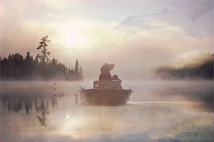
Рисунок 3.31 – Вихідне зображення із шарами

1. Виберіть шар із зображенням птаха, зробивши його активним (доступним для редагування).
2. Виділіть цей шар, використовуючи команду Select > All (Виділити > Усе) чи комбінацією клавіш Ctrl+А.
3. Виконайте команду Edit > Сopy (Редагування > Копіювати) для копіювання зображення активного шару в буфер обміну.
4. Використовуючи команду File > New (Файл > Новий), створіть полотно, на яке ви будете «вклеювати» поміщений у буфер об'єкт.
5. Виконайте команду Edit > Paste (Редагування > Вставити) для переміщення зображення в новий файл.
Давайте ознайомимося з технологією створення подібних багатошарових зображень. Для цього вам знадобиться вміння працювати із шарами (Layer), фільтрами (Filter) і виконувати настроювання прозорості зображень за допомогою параметра Opacity. Таким чином, дана задача з чисто локальної – освоєння роботи із шарами – перетворюється в інтегрований приклад комплексного використання різноманітних інструментальних засобів Photoshop.
У процесі реалізації багатошарового зображення ви можете створити власний фоновий шар (Ландшафт) чи скористатися готовими фотографіями як фону, так і рибалки, птаха і риби (наприклад, витягнути ці зображення з файлу Whilderness.psd).
Етап 1. Визначаємося з фоном

Варіант із малюванням фону
У даному прикладі малювати фон ми не будемо. Однак, звернемо вашу увагу на те, що в Photoshop фон можна намалювати.
Приблизний алгоритм створення фону може бути наступним.
1. Виконайте команду File > New (Файл > Новий) і установіть у вікні діалогу, що відкривається, New (Новий) основні атрибути майбутнього зображення: розмір полотна – 400х300 пікселів (pixels), колірна модель (Mode) – RGB, колір фону – R160 G243 B244 (блідо–блакитний).
2. Виберіть на панелі інструментів інструмент Gradient (Градієнт) і натисніть на панелі властивостей кнопку Linear Gradient (Лінійне градієнтне заливання). Проведіть курсором миші по полотну зверху вниз. У такий спосіб ви заповните фон градієнтним заливанням із плавним переходом кольору від блідо–блакитного до блідо–сірого.
3. Виконайте команду Filter > Render > Clouds (Фільтр > Рендер > Хмари). У результаті впливу на зображення цього фільтру відбувається фрактальне заливання фону і створюється ілюзія перетворення фону в туман.
4. Виберіть у тому ж меню Filter (Фільтр) новий фільтр Render > Lighting Effects (Рендер > Ефект світла) і виконайте настроювання параметрів цього фільтру у вікні діалогу, що відкривається, Lighting Effects. Як джерело світла (сонця) виберіть варіант Spotlight чи Omni. Інші параметри для вашого ландшафту підберіть самостійно, контролюючи отриманий результат за допомогою вікна попереднього перегляду (Preview). Після одержання бажаного ландшафту натисніть кнопку ОК. На цьому створення фону завершене (збережіть файл, як наприклад Tuman.jpg).
Використання готового фону
Як альтернативу малюванню фону можна скористатися готовим зображенням фону, можливі варіанти якого приведені на рис. 3.32.
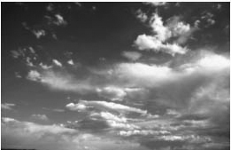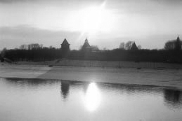

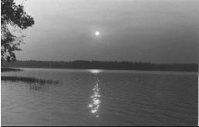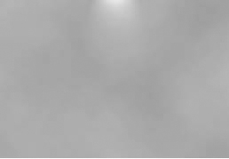
Рисунок 3.32 – Готові фонові зображення
Етап 2. Монтуємо шари (додаємо зображення рибалки)
1. Використовуючи команди Edit > Сopy (Редагування > Копіювати) і Edit > Paste (Редагування > Вставити), скопіюйте рибалку на наш ландшафт (будь–який обраний вами варіант).
Разом з рибалкою в наше зображення скопіюється не потрібний нам фон. Ми його видалимо за допомогою інструменту Paint brush (Кисть).
2. Виберіть інструмент Paint brush (Кисть) на панелі інструментів і установіть за допомогою списку, що розкривається, Brush (Кисть) на панелі властивостей розмір і тип пензлика – друга в списку. Працюючи кистю, як ластиком, обведіть ним весь контур рибалки. Не потрібний нам фон зітреться, і проявиться нижній шар (задній план), тобто той фон, що ми створили самі.
3. Для додавання нашій картині реалізму установіть на палітрі Layers (Шари) для шару з рибалкою значення параметра Opacity (Непрозорість) рівне 50%. Остання команда пом'якшить контраст у зображенні рибалки і створить ілюзію його розчинення в ранковому тумані.

Етап 3. Додаємо шар із зображенням птаха
У вихідному зображенні птах розташований на однорідному фоні, тому його легко вирізати з фону інструментом Чарівна паличка.
1. Виберіть інструмент Magic Wand (Чарівна паличка) і натисніть їм на блакитне однорідне небо. Потім за допомогою команди Select > Inverse (Редагування > Інвертувати) інвертуйте виділення неба, перетворивши його у виділення птаха.
2. Виконайте команду Edit > Сopy (Редагування > Копіювати) для копіювання птаха (без фону) у буфер обміну (Clipboard). Потім командою Edit > Paste (Редагування > Вставити) вставте птаха в новий шар поверх зображення рибалки і ландшафту, як це показано на рис. 3.33.

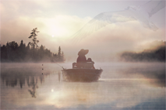
Рисунок 3.33 – Зображення рибалки і птаха на ландшафті
3. У палітрі Layers (Шари) для шару з птахом установіть значення параметра Opacity на рівні 25–30% і режим накладення шарів (Set the blanding Mode) – Darken (Затемнення). Ви можете спробувати також режими Overlay чи Soft Light. В останньому випадку контури птаха будуть «м'якше».
Режими накладення шарів
Обрані вами варіанти накладення шарів (Darken, Soft Light, Overly) визначають, яким чином пікселі активного шару взаємодіють з пікселами інших шарів, розташованими під ними. У Photoshop маються й інші варіанти накладення шарів.
Normal (Нормальний) – це режим, використовуваний за замовчуванням. Тут пікселі наносимого кольору заміщують пікселі вихідного кольору.
Dissolve (Розчинення) – зафарбовується чи редагується кожен піксел, однак у даному випадку результуючий колір виходить шляхом випадкової підстановки базового кольору чи кольору, що накладається, у залежності від ступеня непрозорості в кожній точці зображення. Найкращі результати цей режим дає при роботі з пензликом чи аерографом, а також при великому розмірі кисті.
Multiply (Множення) – зчитує колірну інформацію в кожному з каналів і множить значення базового кольору на значення кольору, що накладається. Результуючий колір завжди виходить більш темним. Множення будь–якого кольору на чорний дає чорний. Множення будь–якого кольору на білий залишає його без змін. При багаторазовому нанесенні будь–якого кольору (крім білого і чорного) кожен наступний штрих чи мазок дає більш темний колір.
Screen (Освітлення) – зчитує колірну інформацію в кожному з каналів і перемножує інвертовані значення базового кольору і кольору, що накладається. Результуючий колір завжди виходить більш світлим. У цьому режимі накладення чорного кольору не змінює вихідне зображення. Накладення білого кольору дає білий.
Overlay (Перекриття) – дублює режим Множення чи Освітлення в залежності від базового кольору. Зразки чи кольори, що нанояться, перекривають існуючі пікселі, зберігаючи світла і тіні базового кольору. Сам базовий колір не замінюється, а змішується з кольором, що накладається, передаючи яскравість чи затіненість оригіналу.
Soft Light (М'яке світло) – затемнює чи освітлює пікселі в залежності від кольору, що накладається. Ефект подібний висвітленню зображення пучком розсіяного світла. Якщо колір, що накладається, (джерело світла) виявиться яскравіше, ніж 50%–вий сірий, то зображення буде освітлюватися так само, як при використанні інструменту Освітлювач. Якщо ж колір, що накладається, виявиться темніше, ніж 50%–вий сірий, то зображення буде затемнюватися так само, як при використанні інструменту Затемнювач. Малювання чистим білим чи чистим чорним кольором робить фрагменти зображення більш світлими чи більш темними, але при цьому не дозволяє одержати чистий білий чи чистий чорний колір.
Hard Light (Тверде світло) – дублює режим Множення чи Освітлення в залежності від кольору, що накладається. Ефект подібний висвітленню зображення пучком яскравого спрямованого світла. Якщо колір, що накладається, (джерело світла) виявиться яскравіше, ніж 50%–вий сірий, то зображення буде освітлюватися так само, як у режимі Освітлення. Якщо колір, що накладається, виявиться темніше, ніж 50%–вий сірий, то зображення буде затемнюватися так само, як у режимі Множення. Це дозволяє додавати в зображення тіні. Малювання чисто білим чи чисто чорним дає відповідно чистий білий чи чистий чорний колір.
Color Dodge (Освітлення основи) – зчитує колірну інформацію в кожному з каналів і перемножує інвертовані значення базових світлого і кольору, що накладається. Результуючий колір завжди виходить більш світлим. У цьому режимі накладення чорного кольору не змінює вихідне зображення. Накладення білого кольору дає білий.
Color Burn (Затемнення основи) – зчитує колірну інформацію в кожному з каналів і перемножує інвертовані значення базових темного і кольору, що накладається. Результуючий колір завжди виходить більш темним. У цьому режимі накладення білого кольору не змінює вихідне зображення. Накладання чорного кольору дає чорний.
Darken (Заміна темним) – зчитує колірну інформацію в кожному каналі і з двох кольорів (базового і що накладається) вибирає більш темний. Колір пікселів, що є світліше кольору, що накладається, змінюється; більш темні пікселі оригіналу не перефарбовуються.
Lighten (Заміна світлим) – зчитує колірну інформацію в кожному каналі і з двох кольорів (базового і що накладається) вибирає більш світлий. Колір пікселів, що є темніше кольору, що накладається, змінюється; більш світлі пікселі залишаються без змін.
Difference (Різниця) – зчитує колірну інформацію в кожному каналі і віднімає значення базового кольору із значення кольору, що накладається, чи навпаки, у залежності від того, який колір має більшу яскравість.
Exclusion (Виключення) – схоже на режим Різниця, однак створює більш м'які ефекти. У цьому режимі накладення білого кольору інвертує базовий колір; накладення чорного кольору не змінює оригінал.
Hue (Колірний тон) – у якості результуючого створює колір, для якого значення яскравості і насиченості беруться від базового кольору, а колірний тон – від кольору, що накладається.
Color (Колірність) – результуючий колір здобуває яскравість від базового кольору, а насиченість і колірний тон – від кольору, що накладається. У цьому режимі в зображенні зберігається баланс сірого кольору. Він зручний для розфарбовування монохромних зображень і підфарбовування кольорових.
Luminosity (Яскравість) – результуючий колір здобуває насиченість і колірний тон від базового кольору, а яскравість – від кольору, що накладається. Цей режим по своїй дії є протилежним режиму Колірність.
Помітимо, що для сірого зображення останні чотири режими обробки шарів не використовуються. Для бітових (чорно–білих) зображень режими Шарів взагалі недоступні.
Етап 4. Додаємо в зображення рибу
На цьому етапі роботи вставимо в створюваний колаж рибу. Дана процедура цілком аналогічна процедурі, виконаній вами раніше на етапі 2 («вклейка» у колаж рибалки). Відзначимо тільки деякі особливості:
- після «вклеювання» риби ви можете зменшити її розмір за допомогою команди Edit > Free Transform (Виправлення > Довільна трансформація);
- фон навколо риби можна видалити як кистю (Paint brush), так і ластиком (Eraser);
- на палітрі Layers установіть значення параметра Opacity (Непрозорість) рівним 25–30% і виберіть режим накладення шарів.

3.5.3 Завдання до виконання лабораторної роботи
1. Ознайомитися з теоретичними відомостями.
2. Запустити графічний редактор Adobe Photoshop.
3. Зробити докладний аналіз якої–небудь роботи дизайнера, наприклад баннерів (файл NovSU.jpg), показаних нижче (рис. 3.34).
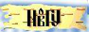
Рисунок 3.34 – Вихідні баннери
4. Використовуючи різні вихідні зображення, створіть власне багатошарове зображення.
5. Оформити звіт до лабораторної роботи.

3.5.4 Контрольні запитання
1. Що таке шари? Як їх кількість впливає на розмір файлу?
2. Формати файлів для роботи з шарами.
3. Як задати колір фонового шару?
4. Використання палітри Шари.
5. Перетворення виділеної області в шар, зміна порядку накладення шарів, створення копії шару і видалення шару.
6. Режими накладення шарів.

3.5.5 Зміст звіту
1. Мета лабораторної роботи.
2. Короткі теоретичні відомості.
3. Результат виконання аналізу зображення.
4. Результат створення багатошарового зображення.
5. Висновки по роботі.

3.6 Лабораторна робота 6. Фільтри. Робота з фільтрами в Adobe Photoshop
Мета роботи: ознайомитися з фільтрами й основними правилами їхнього використання в графічному редакторі Adobe Photoshop.

3.6.1 Теоретичні відомості
У Adobe Photoshop фільтри підрозділяються на групи, назву і призначення яких представлено нижче:

Таблиця 6.1 – Фільтри Adobe Photoshop

Фільтри | Призначення
Artistic (Художні) | Використовуються для додання зображенню більш природного, тобто менш «комп'ютерного», виду
Blur  (Розмиття) | Перетворюють виділену область у різні види нерізких розмивань для додання, наприклад, ілюзії руху
Distort (Деформація) | Виконують геометричне перекручування зображень і використовуються для створення тривимірних і інших пластичних ефектів
Noise  (Шум) | Додають чи видаляють пікселі з випадковими колірними значеннями й особливим чином пом'якшують зображення у виділеній області. Ви можете використовувати фільтри групи Noise (Шум) для виправлення таких дефектів зображення, як пил і подряпини, створювати незвичайні текстурні малюнки, що потім можуть бути використані, наприклад, як фон для текстових елементів. Фільтр Add Noise (Додати шум) може бути також використаний після застосування інструментів, що малюють, щоб зробити внесені в зображення зміни не настільки очевидними
Sharpen (Різкість) | Підвищують чіткість зображень за рахунок посилення контрасту між сусідніми пікселами
Продовження таблиці 6.1

Фільтри | Призначення
Pixelate (Пікселізація) | Додають зображенням вид мальовничих чи мальованих оригіналів, виконаних різними інструментами. Деякі фільтри додають у зображення зернистість, шум, крайові деталі чи текстурні елементи для імітації манери художників
Render (Висвітлення) | Генерують м'який «хмарний» візерунок за допомогою випадкових величин, що: змінюються в діапазоні від основного до фонового кольору – фільтри Clouds (Хмари) і Difference Clouds (Хмари з накладенням); імітують ефект «паразитної засвітки», викликаний влученням яскравого контрового світла в об'єктив фотоапарата – фільтр Lens Flare (Відблиск), створюють тривимірні ефекти висвітлення – фільтр Lighting Effects (Ефекти висвітлення); дозволяють використовувати текстури з напівтонових документів – фільтр Texture Fill (Текстурний фон)
Sketch  (Ескіз) | Служать для створення художніх ефектів у зображенні
Stylize (Стилізація) | Створюють яскраво виражені стилістичні ефекти за рахунок зсуву пікселів і підвищення контрасту в зображенні
Texture (Текстура) | Додають у зображення текстурну основу
Video  (Відео) | Включають фільтри Color NTSC (National Television Standards Committee) і De–Interlace (Порядкове розгорнення), що пом'якшують зображення, які рухаються, отримані з відеоджерел, шляхом видалення з черезрядкового відеокадру парних чи непарних рядків.

3.6.2 Методика виконання лабораторної роботи
Застосування фільтру «Зерно»
1. Використовуючи інструмент Elliptical Marquee (Овальна область) виділіть фрагмент зображення (рис. 3.35), який необхідно змінити за допомогою фільтру. Це може бути будь–яке зображення, відкрите вами в Photoshop. У нашому прикладі використане зображення годинника (файл Time.jpg). Врахуйте, що якщо виділення не встановлене, то фільтр застосовується до всього шару.
Доступ до фільтрів здійснюється за допомогою меню Filter (Фільтр). Якщо ім'я фільтру закінчується ..., то при звертанні до нього буде відкриватися вікно діалогу, у якому необхідно встановити значення елементів настроювання фільтру.

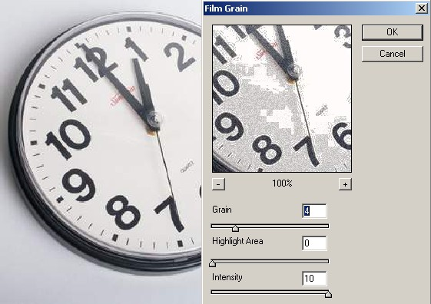
Рисунок 3.35 – Вікно діалогу з параметрами фільтру Film Grain
2. Виберіть команду Filter > Artistic > Film Grain (Фільтри > Художні > Зерно). У такий спосіб ви вибираєте фільтр, що збільшує «зернистість» зображення. Відкривається вікно діалогу Film Grain (рис. 3.35) з елементами керування цього фільтру.
3. Ви можете скористатися параметрами фільтру, установленими за замовчуванням, натиснувши на кнопці ОК чи виконати їхнє настроювання самостійно. У випадку вибору вами другого варіанта має сенс познайомитися з призначенням окремих елементів настроювання цього фільтру:
- вікно попереднього перегляду в лівому верхньому куті призначене для оцінки результатів настроювання параметрів фільтру. Натискання по ньому лівою кнопкою миші викликає появу курсору у формі руки, що за аналогією з уже відомим вам інструментом Hand (Рука) можна використовувати для переміщення зображення в межах цього маленького вікна;
- натискання розташованих під вікном попереднього перегляду кнопок зі знаками «плюс» і «мінус» приводить відповідно до збільшення чи зменшення документу у вікні перегляду;
- движок Intensity (Інтенсивність) використовується для настроювання величини застосовуваного ефекту;
- движок Grain (Зерно) призначений для настроювання розмірів «зернистості».
Застосування декількох різних фільтрів з метою художньої обробки фотографій
Для виконання даного приклада вам будуть потрібні дві фотографії: Flower2.jpg (рис. 3.36, а) і Girl.jpg (рис. 3.36, б).

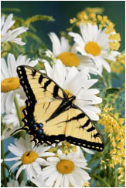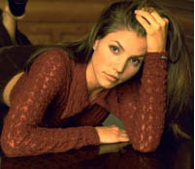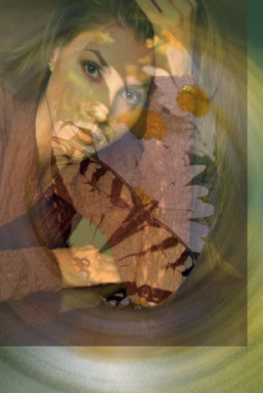
а б в
Рисунок 3.36 – Вихідні зображення (а, б) і створений на їхній базі колаж (в)
1. Відкрийте обидва файли і перемістіть інструментом Move (Переміщення) зображення файлу 3.36, б (Girl.jpg) на файл 3.36, а (Flower2.jpg).
Для одержання оптимального результату бажано попередньо задати обом зображенням однаковий розмір.
2. Виберіть команду Edit > Free Transform (Виправлення > Довільна трансформація) і змініть розмір однієї з картинок, щоб розміри обох зображень були приблизно однакові.
3. Відкрийте палітру Layers (Шари) і натисніть у ній на кнопку Add mask (Додати маску).
4. Установіть основним кольором білий, а фоновим – чорний. Потім виберіть інструмент Gradient, у панелі властивостей цього інструменту – варіант Radial Gradient (Радіальне заливання).
5. Проведіть курсором цього інструменту від центра до верхнього краю фотографії. Можливо, що на цьому кроці для забезпечення кращої взаємодії обох зображень одне з одним, вам знадобиться підрегулювати прозорість шару шляхом переміщення движка Set the Opacity (Регулювання прозорості).
6. Використовуючи команду Layer > Dublicate layer (Шар > Дублювати), створіть копію шару з зображенням метелика на квітці і зробіть цей шар активним.
7. Виконайте виділення навколо обличчя дівчини у вигляді овалу інструментом Elliptical Marquee (Овальна область)
8. Інвертуйте виділення командою Select > Inverse (Виділення > Інверсія) і застосуйте до отриманої виділеної рамки команду Filter > Blur > Radial Blur (Фільтр > Розмиття > Радіальне).
9. Об'єднайте всі шари командою Layer > Flatten Image (Шар > Об'єднати всі шари).
10. По завершенню роботи додайте в кінцеве зображення джерело світла за допомогою команди Filter > Render > Lens Flare (Фільтр > Висвітлення > Відблиск).
Результат виконаної роботи приведений на рис. 3.36,в.
Застосування фільтрів для створення рамок
Для початку підбираємо фотографію (рис. 3.37).
Створюємо новий канал – Channels > New Channel\Alpha 1. Створюємо виділення прямокутником, потім виконуємо команду Select > Inverse і заливаємо отриманий прямокутник білим кольором (Edit > Fill\Contens\Use:White) (рис. 3.38).
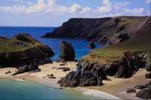
Рисунок 3.37 – Вихідна фотографія


Рисунок 3.38 – Створення і заливання прямокутного виділення
Скасовуємо виділення – Select > Deselect і використовуємо який–небудь фільтр, наприклад Filter > Pixelate > Color Halfone (Параметри підберіть самі) (рис. 3.39).
Переходимо назад у RGB channel і завантажуємо створений нами шаблон – Select > Load Selection\Alpha 1. Потім заповнюємо (Edit > Fill) кольором фону, на якому буде лежати фотографія (рис. 3.40).

3.6.3 Завдання до виконання лабораторної роботи
1. Ознайомитися з теоретичними відомостями.
2. Запустити графічний редактор Adobe Photoshop.
3. Використовуючи кілька різних фільтрів, зробити художню обробку фотографій.

Рисунок 3.39 – Результат застосування фільтру Color Halfone
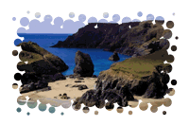
Рисунок 3.40 – Результат створення рамки для фотографії

4. Створити рамки для фотографії, використовуючи різні форми масок та наступні фільтри: Brush Strokes / Sprayed Strokes, Distort / Ripple, Scetch / Water Paper, Texture / Stained Glass (див. табл. 6.1).
5. Оформити звіт до лабораторної роботи.

3.6.4 Контрольні запитання
1. Які групи фільтрів ви знаєте? Їх призначення.
2. Загальний алгоритм роботи фільтрів.
3. Застосування різних фільтрів для художньої обробки фотографій
4. Елементи керування фільтру. Для чого вони призначені?
5. Як створити рамку для фотографії, використовуючи фільтри?

3.6.5 Зміст звіту
1. Мета лабораторної роботи.
2. Короткі теоретичні відомості.
3. Результат художньої обробки фотографій.
4. Результати створення рамок для фотографії.
5. Висновки по роботі.

РЕКОМЕНДОВАНА ЛІТЕРАТУРА
- Бурлаков М. В. Эффекты в программах растровой графики: Спр. пособие М.: ЗАО Изд–во БИНОМ, 2000.–496 с.
- Ватолин Д., Ратушняк А., Смирнов М., Юкин В. Методы сжатия данных. Устройство архиваторов, сжатие изображений и видео.–М.: ДИАЛОГ–МИФИ, 2002.–384 с.
- Кишик А.Н. Flash5.0 – Анимация. Эффективный самоучитель. Быстро…просто…наглядно. СПб.: ООО "Диа Софт ЮП", 2001.–240 с.
- Компьютерная графика / М.Н. Петров, В.П. Молочков – СПб.: Питер, 2002.–736 с.
- Коцюбинский А.О., Грошев С.В. Компьютерная графика. Практическое пособие. – М.: ТЕХНОЛОДЖИ–3000, 2001.–752 с.
- Коцюбинский А.О. Рисунки на компьютере. – М.: Триумф, 2000.–255 с.
- Порев В.Н. Компьютерная графика. – СПб.: БХВ – Петербург, 2002.–432 с.
- Романо Р. Сканирование. Практикум. – М.: Бином–Пресс, 2003.–304 с.
- Тайц А.М., Тайц А.А. Изучаем Corel DRAW.–СПб.: Питер, 2001.–320 с.
- Френсис Хилл. Open GL.Программирование компьютерной графики. Для профессионалов. – СПб.: Питер, 2002.–1088 с.
- Шрайнер Дейв. Open GL. Официальный справочник. Пер. с англ. / Под ред. Д. Шрейнера. –СПб.: ООО Диа Софт ЮП, 2002.–512 с.

